

本科生毕业设计（论文）

基于CPLD的SICMOSFET模块智能驱动研究
Research on intelligent driver of SICMOSFET module based on CPLD

作 者：赵星旭
导 师：耿程飞讲师

中国矿业大学徐海学院
2019年6月
中国矿业大学徐海学院
本科生毕业设计（论文）

基于CPLD的SiC MOSFET模块智能驱动研究
Research on intelligent driver of SiC MOSFET module based on CPLD

作 者 赵星旭 学 号 22150196
导 师 耿程飞 职 称 讲师
系 别 信电系 专 业 电气工程及其自动化

二○一九年六月
学位论文原创性声明
本人郑重声明：所呈交的学位论文《基于CPLD的SiC MOSFET模块智能驱动研究》，是本人在指导教师指导下，在中国矿业大学徐海学院攻读学位期间进行的研究工作所取得的成果。据我所知，除文中已经标明引用的内容外，本论文不包含任何其他个人或集体已经发表或撰写过的研究成果。本人完全意识到本声明的法律结果由本人承担。

作者签名：
年 月 日

致谢
感谢学校四年来为我提供的学术氛围，我才在学校能在大学里有所学习、有所成长，我才能开拓视野增长见识。感谢一路来教育我、栽培我的老师，无论从体育课到英语课，还是从电路课到电力电子等等，每一位老师都是辛苦付出、奉献和负责的，让我从不懂到懂，带领我在电气学科中有所学习并运用到以后的学习生活以及工作当中。最后要感谢带我设计毕业设计的耿老师，从刚开始选课到第一次见面到论文完成，从课题不会背到知识零零散散再到将所有的知识点凝聚到一篇论文里，都是每个星期见面的反馈以及在电话指导下完成的。

徐海学院本科生毕业设计（论文）任务书
设计（论文）题目：基于CPLD的SiC MSOFET模块智能驱动研究
学院 | 徐海学院 | 专业年级 | 电气15-1班
学生姓名 | 赵星旭 | 学号 | 22150196
下达日期 | 2019年1月10日 | 毕业设计（论文）日期 | 2019年1月10日至2019年6月12日
1、设计（论文）的主要内容
了解本课题研究背景及意义，国内外研究现状，了解SiC MOSFET模块的基本结构和工作原理，掌握基于CPLD的SiC MOSFET模块智能驱动研究

2、设计（论文）的基本要求
了解SiC MOSFET 功率模块电力电子领域的优势作用，工业应用现状，重点对现有的驱动方法研究现状进行分析。在查阅相关研究背景后，形成综述性文档。此部分可以作为毕业论文的绪论章节。
熟悉SiC MOSFETT模块的基本结构，工作原理。掌握器件的电气特性包含静态特性以及动态特性
采用可编程逻辑器件CPLD，完成驱动电路设计，主要分析分级关断技术在关断电压尖峰抑制中的作用，掌握CPLD的应用及硬件编程原理，以及SiMetrix软件的使用，电路设计包括栅极电路的设计、推挽电路设计、供电电源的设计等。

指导教师签字： 系主任签字：
徐海学院毕业设计（论文）指导教师评阅书
学生姓名 |  | 学号
设计（论文）题目
成 绩： 指导教师签字：
年 月 日

徐海学院毕业设计（论文）评阅教师评阅书
学生姓名 |  | 学号
设计（论文）题目
成 绩： 评阅教师签字：
年 月 日

徐海学院毕业设计（论文）答辩及综合成绩
答 辩 情 况
提 出 问 题 | 回 答 问 题
提 出 问 题 | 正 确 | 基本  正确 | 有一般性错误 | 有原则性错误 | 没有  回答
答辩委员会评语及建议成绩：

答辩委员会主任签字：
年 月 日
各系领导小组综合评定成绩：
各系领导小组负责人：
年 月 日

摘 要
现代电力电子技术是从上世纪七十年代发展起来的一门新兴学科，它集电子技术、电力技术和控制理论于一体，已经发展或为一个应用领域广阔的独立交叉学科。SiC MOSFET应用越来越多，驱动电路的设计关系到开关器件的开关特性优良，所以驱动电路的设计十分重要，需要重视。由于SiC MOSFET和已有的Si MOSFET/Si IGBT特性有所差异，已有的Si MOSFET或Si IGBT驱动电路不能直接用来驱动SiC MOSFET，因此需要研究其驱动电路的设计。驱动电路包括隔离电路、功率放大电路、保护电路和电源部分。保护电路中通常有短路保护电路、欠压保护电路等，电源部分可以采用电源模块产品，也可以采用DC-DC变换器。目前关于SiC MOSFET的驱动电路，主要研究方向是其短路保护及隔离方式。相较于应用较多的光耦隔离方式，在要求高压和快速性的场合磁隔离方式的研究较高。
本文主要研究SiC MOSFET的基本结构，开关特性以及动态特性，还有SiC MOSFET的栅极驱动的部分，结合芯片CPLD实现电力电子器件的智能驱动。在设计栅极驱动部分涉及到栅极电阻的选取，栅极驱动电压的选取，栅极电流以及功率的计算。了解推挽电路的设计，了解如何运用CPLD实现分级关断技术来抑制SiC MSOFET关断电压尖峰。最终在SiMetrix软件上实现栅极电路的仿真设计。

该论文有图21幅，表0个，参考文献20篇。
关键词：SiC MOSFET；栅极驱动；关断电压尖峰；CPLD；推挽电路；

Abstract
Modern power electronic technology was developed in the 1970 s a new subject, which combines the power electronic technology and control theory to a body, has developed or is a broad field of application of independent interdisciplinary SiC MOSFET applied more and more, the deSign of the driving circuit of switching devices switch characteristics, so the deSign of the drive circuit is very important, need to pay attention to the SiC Si mosfets/Si IGBT characteristics of MOSFET and existing differences, existing Si mosfets or SiIGBT driver circuit cannot be directly used to drive the SiC MOSFET, so you need to study its driving circuit deSign of drive circuit including isolating circuit power amplifier circuit protection circuit and power supply protection circuit usually short-circuit protection circuit under-voltage protection circuit, power supply section can be used in a power module products, also can use DC - DC converter at present about SiC MOSFET driver circuit, main research direction is the short circuit protection and isolation methods of optical coupling isolation method, compared with is widely applied in high voltage and power required magnetic isolation method of study is higher, this paper mainly studies the baSiC structure of SiC MOSFET switch characteristics and dynamic characteristics, and SiC MOSFET gate drive part, combining with the implementation of power electronic devices CPLD chip intelligent control in the deSign of gate drive part involves the selection of grid reSistance, selection of gate drive voltage, grid current, and power calculation about push-pull circuit deSign, learn how to use CPLD to realize hierarchical shutoff technology to suppress the SiC MSOFET shut off voltage spike on SiMetrix software eventually realize the Simulation of grid circuit deSign

Keywords: SiC MOSFET；Grid drive；Turn off voltage spike；CPLD；Push-pull circuit

目 录
摘 要 I
目 录 III
1 绪论 1
1.1研究背景与意义 1
1.2 SiC MOSFET 驱动电路 2
1.3 SiC MOSFET研究现状及应用 4
1.4 本文的主要研究内容 4
2 SiC MOSFET模块的基本结构和工作原理 6
2.1 SiC MOSFET的基本单元结构 6
2.2 SiC MOSFET的工作原理 7
2.3 SiC MOSFET的电气特性 7
3 SiC MOSFET驱动保护电路的研究 11
3.1 SiC MOSFET栅极驱动电路设计 11
3.2 CPLD数字驱动控制保护技术 13
3.3 推挽电路 17
3.4 软关断电路 19
3.5 分级开通和分级关断 20
3.6 尖峰电压的抑制 23
3.7 隔离电源 24
4 SiC MOSFET栅极电路驱动仿真 26
5 结论 29
参考文献 30
翻译部分 31

Contents
Abstract II
Contents IV
1 Introduction 1
1.1 Research background and Significance 1
1.2 SiC MOSFET drive circuit 2
1.3 Research status and application of SiC MOSFET 4
1.4 The main research content of this paper 4
2 Basic structure and working principle of SiC MOSFET module 6
2.1 BaSic unit structure of SiC MOSFET 6
2.2 SiC MOSFET working principle 7
2.3 SiC MOSFET electrical characteristics 7
3 Research on SiC MOSFET drive protection circuit 11
3.1 SiC MOSFET gate drive circuit deSign 11
3.2 CPLD digital drive control protection technology 13
3.3 Push-pull circuit 17
3.4 Soft turn off circuit 19
3.5 Grading turn on and off 20
3.6 SuppresSion of peak voltage 23
3.7 Isolated power supply 24
4 SiC MOSFET grid circuit driver Simulation 26
5 Conclusion 29
References 30
Translation 31

1 绪论

1 Introduction

1.1 研究背景与意义（Research background and Significance）
现代电力电子技术是从上世纪七十年代发展起来的一门新兴学科，它集电子技术、电力技术和控制理论于一体，已经发展或为一个应用领域广阔的独立交叉学科。现代电力电子技术已经广泛应用在能源、交通运输、先进装备制造、航空航天等重要领域，而作为电力电子技术的核心和基础，电力电子器件的发展深刻影响着电力电子技术的进步。上世纪50年代，美国通用电气公司发明了世界上第一只硅晶闸管(Silicon controlled rectifier, SCR)，标志着电力电子技术的诞生。在大功率半导体开关器件中，晶闸管是当前具有最高耐压容量与最高电流容量的器件，其最大电流额定值可以达到8000A，电压额定值可以达到12kV，并且发展出了快速晶闸管、逆导晶闸管、双向晶闸管、光控晶闸管等派生器件。但是由于本身的结构缺陷，晶闸管门极只能控制开通，无法控制关断，也因此必须另外配以电感，电容及辅助开关器件等强迫换流电路。造成装置体积增大、成本增加，而且系统更为复杂、可靠性降低。
电力晶体管（giant tranSistor, GTR）发展于20世纪70年代，它具有自关断能力，使功率电力电子器件进入了自关断的时代，控制方便且饱和压降较低。但是作为电流控制型器件，GTR所需驱动功率较大，耐浪涌电流能力差，容易受二次击穿而损坏，因此其应用逐步被GTO所取代。
20世纪80年代，日本日立公司首先研制成功2.5kV/1kA的门极可关断晶闸管( GTO)。GTO是对SCR的改进，主要解决了 SCR门极无法控制器件关断的问题，因此它既保留了SCR耐压高、电流容量大等优点，又具有自关断能力，因此在许多领域逐步取代了SCR。目前传统的GTO在主要应用在高压、大功率牵引、工业和电力逆变器中，但是GTO关断期间的不均匀性引起的“挤流效应”使GTO关断期间dv/dt必须限制在500~1000V/μs，并且门极驱动电路较为复杂，需要较大的驱动功率。
集成门极换流晶闸管(IGCT)是将GTO进一步改进的结果，将GTO芯片与反并联二极管和门极驱动电路集成在一起，再与其门极驱动在外围以低电感方式连接，同时具有了稳定关断能力和低导通损耗的优点。IGCT可以在以往大功率半导体器件无法满足的高频率下运行，也不需要限制dv/dt的缓冲电路，但是IGCT本身并不能控制di/dt,因此为了限制短路电流上升率，在实际应用中常串入适当电抗。
功率金属-氧化物-半导体场效应管有两个最为显著的特点，一是作为电压型驱动器件， 驱动电路设计比较简单，并且MOSFET所需驱动功率很小，二是作为单极型器件，MOSFET没有电导调制效应，这极大地提高了其工作频率，因此非常适合应用于开关电源、感应加热等高频场合。但是功率MOSFET有电流容量小，耐压低，通态压降大等缺点，不适合在大功率场合应用。

1.2 SiC MOSFET 驱动电路（SiC MOSFET drive circuit）

1.2.1 特性简介
SiC MOSFET应用越来越多，驱动电路的设计关系到开关器件的开关特性优良，所以驱动电路的设计十分重要，需要重视。由于SiC MOSFET和已有的Si MOSFET/Si IGBT特性有所差异，已有的Si MOSFET或Si IGBT驱动电路不能直接用来驱动SiC MOSFET，因此需要研究其驱动电路的设计。
目前SiC功率器件公司和驱动器研制公司已经有可用于SiC MOSFET的驱动器,CREE公司有用于1200V SiC MOSFET模块驱动的CGD15HB62P和用于1700V模块驱动的PT62SCMD17驱动电路，PI公司的SCALE-2和SCALE-2+系列驱动核既可用于IGBT又可用于驱动SiC MOSFET。但只有CGD15HB62P驱动电路原理图及设计对外公布，其他驱动电路产品设计均无相关资料，只提供应用手册帮期果户使用，且现有驱动电路产品功能及参数有限。因此研究SiC MOSFET的驱动电路，设计满足一定要求的驱动电路十分有必要。
驱动电路包括隔离电路、功率放大电路、保护电路和电源部分。保护电路中通常有短路保护电路、欠压保护电路等，电源部分可以采用电源模块产品，也可以采用DC-DC变换器。目前关于SiC MOSFET的驱动电路，主要研究方向是其短路保护及隔离方式。相较于应用较多的光耦隔离方式，在要求高压和快速性的场合磁隔离方式的研究较高。
功率放大部分般采用图腾柱的形式，按器件不同可分为种， NPN+PNP 三极管、N沟道MOSTET+P沟道MOSFET、双N沟道MOSFET。NPN加PNP三极管方案的优点是正逻辑、结构简单、器件易购买，缺点是损耗比较大，频率越高，器件的发热越明显，而且极管的集电极发射极压降比较高，响应速度较慢。N沟道MOSFET加P沟道MOSiET优点是速度快、损耗小并且驱动简单，缺点是反逻辑、P沟道MOSFET导通电阻比较大且不易购头。双N沟道MOSFET优点是器件导通电阻小并且容易购买，N沟道MOSFET比同等性能的P沟道MOSFET芯片面积小，损耗和成本低，输出的峰值电流较大，缺点在于上管的驱动困难。SiC MOSFET驱动电路中短路保护电路的设计对器件和系统安全工作尤为重要。

1.2.2 SiC MOOSFET 短路保护电路
不同生产商的SiC MOSFET短路承受能力存在差异，但毋庸置疑的是短路保护的响应时间越短越好。SiC MOSFET短路保护电路是其驱动电路设计时需要解决的关键问题之一。 SiC MOSFET具有较小的芯片面积，较大的电流密度，使其短路承受能力降低。SiC MOSFET的跨导具有正温度特性，当温度升高时跨导增大，会使di/dt和dv/dt增大，发生过流或短路时，电流增大，器件发热增加会导致电流进一步加速上升，这一特点降低了SiC MOSFET的过流或短路的承受时间。
短路保护方案有下列几种:
(1)检测导通漏源极电压V.
借鉴IGBT的去饱和检测方法，根据开关管输出特性，V电压值大小可反映电流i的大小。与IGBT相比，SiC MOSFET的输出特性曲线的线性区和饱和区没有明显的过渡，去饱和现象不明显，但仍将这种检测方法称作去饱和检测。发生短路或过流时电流的上升仍然很快，这就意味着保护电路需要更快的响应速度来进行保护。另外，与IGBT相比，SiC MOSFET的导通压降受温度影响较大， 从Si IGBT和SiC MOSFET的数据手期中可以看出一般IGBT的饱和压降随温度变化在1V之内，但SiC MOSFET的导通压降变化会在1V以上，温度升高时相同电流对应的V会增大。上述两点不利于去饱和检测应用SiC MOSFET。设置保护值时应以较高工作温度下的V值为参考，以避免温度拜高时误保护，这样温度较低时虽然故障电流较大，但若保证检测电路及保护动作的响应时间足够短，仍可以进行有效保护。去饱和检测方法可适用于单管或桥臂模块，目前的相关研究和应用较多。
（2）电感电流检测
如图1-1（a）所示，在SiC MOSFET源极串联小电感，或者利用源极杂散电感，再通过RC无源积分测得电流。为了避免源极电感对驱动电路的影响，使用开尔文源极接驱动电路。这种检测方式的优点是不需要设置盲区时间，原理和电路都较简单，直接反映电流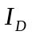而不依赖器件的输出特性。但是对于含有SiC MOSFET上下桥臂的模块来说，无法针对桥臂上管加入源极电感，因此该方法不适用于模块的应用。
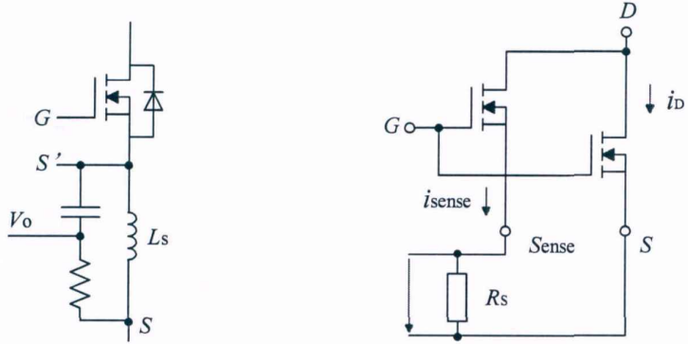
a)电感电流检测 b)附加源极
图1-1 电感电流检测和附加源极检测

(3)附加源极
如图1-1(b)所示，三菱电气公司的FMF800DX-24A SiC MOSFET模块集成了电流检测源极端子，这个附加的独立源极能反映电流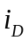，该源极检测到的电流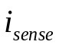与成比例，具体的比例关系由模块本身的特性决定。在Sense端和S端之间接电阻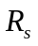将电流信号转换为电压信号，再和参考值比较产生保护信号，但是这种方法不具有普适性。

1.3 SiC MOSFET研究现状及应用（Research status and application of SiC MOSFET）
SiC虽然与Si类似，可以热氧化生长出二氧化硅,为基于MOS的电力电子器件生产制造提供了便利条件。然而，SiC MOSFET的发展所面临的一个重要的问题是SiC/SiO2界面处较低的表面迁移率。S较高密度的陷阱会消耗沟道中的载流子，致使器件通流能力下降、导通电阻与功率损耗都大大增加，严重影响了SiCMOSFET在功率变换应用中的性能表现。目前，国内外的很多团队为了解决界面态密度高导致的SiC MOSFET器件沟道载流子迁移率低的问题，提吃了许多不同工艺处理方法，包括惰性气体退火、氢钝化、氮化退火、氮离子注入等。SiC MOSFET是一种比较受欢迎的开关型器件，与Si IGBT相比，其多子导电机制可显著提高开关频率。目前，可以工作于3.8MHz软开关模式的1,2kV SiCMOSFET模块已经有报道照，而高压SiC MOSFET的耐压范围从3.3kV至6.5kV，甚至有部分文献报道15kV的高压等级。
总体来说，SiC MOSFET的主要应用涉及但不限于以下领域:
1)光伏逆变器——太阳能作为种重要的清洁可再生能源，对未来能源危机以及环境保护具有不可估量的积极意义，而从太阳能电池板至用户设备，逆变器是其关键环节。基于SiC MOSFET的光伏逆变器的效率可高达99%，并且大大提升了工作频率，功率密度更高至1kW/kg，比相同等级Si IGBT的逆变设备增加了2.5倍左右。
2)电动汽车——高功率密度的全SiC变换器，包括用以电池升压的Boost变换器、牵引逆变器以及DC/DC车载充电器等，可大大降低车辆的体积和重量。Toyota公司已初步研制出基于MOSFET等全SiC器件的动力控制单元(PCU),可节省将近80%的空间，预计2020年投入使用。
3)铁路牵引逆变器——铁路交通用逆变器以往多采用SiC SBD与Si IGBT,而SiC MOSFET的引入可降低30%-40%的能量耗散，并且缩小将近55%装置体积，装置的重量降低了35%左右。铁路牵引逆变器体积和重量的消减可为乘客增加更多的空间，提升乘客的舒适度。

1.4 本文的主要研究内容（The main research content of this paper）
首先介绍了本文的研究背景及意义以及SiC MOSSFET及其驱动的国内外研究现状，指出了传统电路模型的主要不足以及所面临的挑战。内容安排为以下几个部分：
（1）介绍本文研究的背景和研究意义，介绍碳化硅功率器件的特点和发展现状，以及目前的应用研究。简要介绍了功率SiC半导体的发展，SiC功率器件的特性，阐述了SiC功率器件的发展和应用的国外研究状况。
（2）研究SiC MOSFETT模块的基本结构，工作原理。研究器件的电气特性包含静态特性以及动态）特性，完成SiC MOS的开关暂态特性的数学建模分析。
（3）采用可编程逻辑器件CPLD，完成驱动电路设计，分析分级开通技术和分级关断技术在开通电流尖峰抑制以及关断电压尖峰抑制中的作用，掌握CPLD的应用及硬件编程原理，以及SIMetrix软件的使用，电路设计包括供电电源设计、推挽电路设计等。

2 SiC MOSFET模块的基本结构和工作原理

2 Basic structure and working principle of SiC MOSFET module

2.1 SiC MOSFET的基本单元结构（BaSic unit structure of SiC MOSFET）
当栅极(gate)电压为0V时漏源极(drain-source)之间就会存在导电通道，即耗尽型。就SiC MOSFET的沟道性质来讲，SiC MOSFET分为两种即P沟道和N沟道形式，当SiC MOSFET的栅极电压比零大或者比零小的时候才会形成导电通道，这种类型称为增强型SiC MOSFET。
现在的SiC MOSFET很多都是垂直结构的即VDMSOFET垂直导电双扩散结构，如图2-1所示是MOSFET的基本单元结构构成。和IGBT不同的是，VDMOSFET是以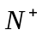为衬底的，然后基于衬底之上是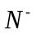漂移区( Drift)。在(P-base)区和区会形成区域差，从而在中间会形成自由电子的导电通道，通常此沟道是1~2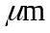。
“在具有垂直结构的SiC MSOFET中，和区相互之间构成了PN结。漂移区对MOSFET的反向耐压能力有所改善，往往是由漂移区的厚度和参杂浓度决定的，通态电阻增大，通态损耗会增加”。然而栅极氧化层存在于VDMOSFET中，栅极(gate)的电压无法经过栅极向P区注入电子导通二极管，而且实际中通常会将区和源极(source)短接，即PN结短路，P组成的二极管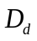可以流过额定电流，具有非常缓慢的反向恢复特性和高的反向恢复电流尖峰值，因此这种二极管在电路中的作用就是作为续流二极管。如图2-1为SiC MOSFET的结构原理图，图2-2是SiC MOSFET的简化电路结构。
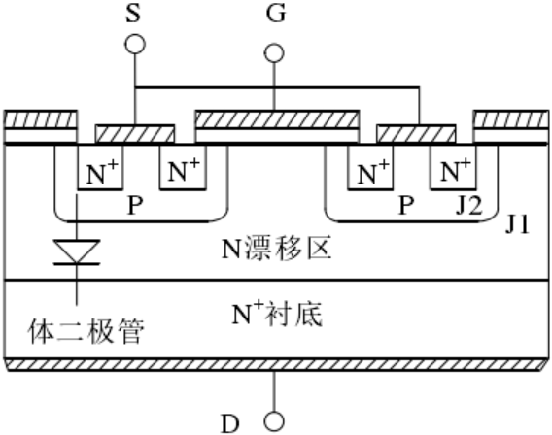
图2-1 SiC MOSFET的结构原理图
Figure 2-1 structural schematic diagram of SiC MOSFET

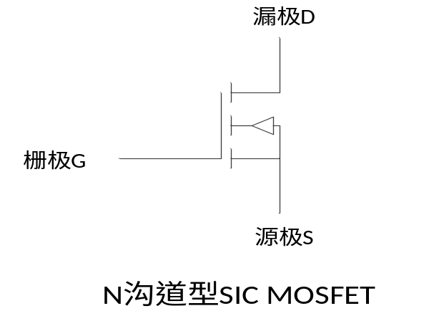
图2-2 SiC MOSFET的简化电路结构
Figure 2-2 Simplified circuit structure of SiC MOSFET

2.2 SiC MOSFET的工作原理（SiC MOSFET working principle）
SiC MOSFET在工作的时候，大致可以看作为3个工作阶段：截止状态、导通和关断状态。当SiC MOSFET处于截止状态时：当SiC MOSFET的漏源极端加正向偏置电压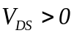且栅源极电压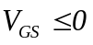时，区和漂移区会形成PN结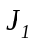反偏承受外加正向偏置电压，从而漏源极之间将会没有电流流过。然而如果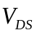大于的击穿电压，SiC MOSFET器件的源漏极会反向击穿，从而漏极电流会瞬间抬高。如果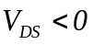，一般SiC MOSFET在生产的过程中会加反向并联的二极管(一般在垂直结构中)。
导通状态：当并且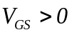时，首先栅极是绝缘状态的，是不会由电流通过的，当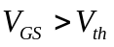(阈值电压)时，栅极下的P区表层会形成N型半导体即反型层，从而形成N电沟道而且J1结消失，然后源极的电子经过导电沟道进入漂移区，形成一股由漏极至源极的电子流，此时SiC MOSFEST器件处于导通状态。
关断状态：“把栅源极的正向偏置电压状态改成f负的偏置电压状态器件就可以从导通状态变为截止状态，由于随着区表层的反型层逐渐消失，然后导电沟也会跟着慢慢消失，电子从源极区到漏极区的通道会被阻断”。

2.3 SiC MOSFET的电气特性（SiC MOSFET electrical characteristics）

2.3.1 SiC MOSFET的静态特性
SiC MOSFET的静态特性包括转移特性和输出特性。
（1）转移特性：如图2-3为SiC MOSFET的转移特性图。如果栅极电压很小的时候，此时SiC MOSFET还没有足够的电压使其导通，因此器件是处于关断状态的，是不会有电流流过的。当SiC MOSFET的栅极电压开通的时候比阈值电压大，那么其沟道的表面会形成一层反型层，那时如果施加电压在漏源极，则会出现可以自由移动的电子流。
阈值电压就是SiC MOSFET的开启电压，其公式如下：
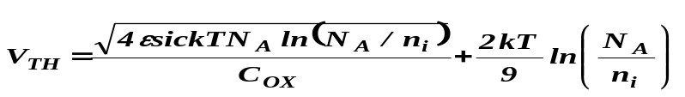
代表着沟道的杂质的浓度，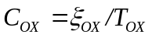代表氧化层的特征电容。从公式可以得出，SiC MOSFET沟道区的参杂浓度和栅极氧化层的厚度都会对阈值电压造成一定的影响。当实际应用中，测试转移特性的方法由两种分别为漏极和栅极短接，然后一边在栅极慢慢地加压，一边测电流；另一种则是加一个恒压源在漏极上，同样一边慢慢地在栅极加压，一边测出。

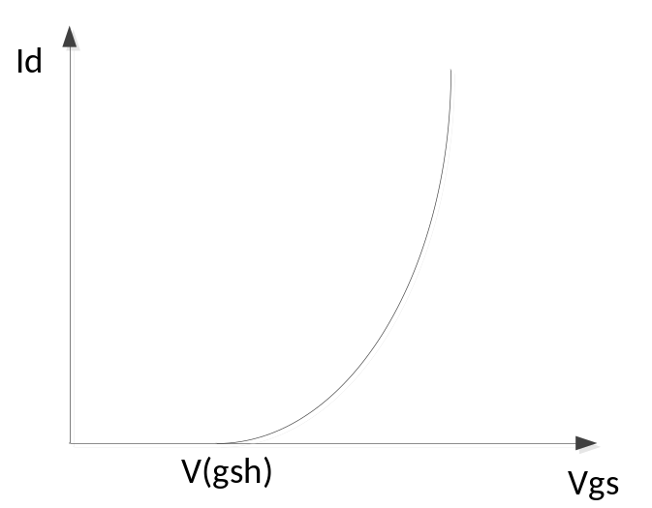
图2-3 SiC MOSFET的转移特性曲线图
Figure 2-3 transfer characteristic curve of SiC MOSFET

（2）输出特性：“当栅源电压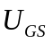比阈值电压大时，漏极电流随漏源电压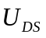的变化而变化”。由图2-4 SiC MOSFET的输出特性曲线可见：
当很小的时候，SiC MOSFET的沟道处的电动势都是相等的，而且几乎等于零，这时候可以把沟道比作成一个阻值恒定的电阻，这时无论漏极电压为多少栅源极电压都没有变化，所以这段时间叫做SiC MOSFET工作的线性放大区。
当变大时，从图可见，漏极电流也随着漏源极的电压变大而变大，随着源极电势变大，栅源极之间的电势就会减小，因此沟道处的电子浓度就会变小，慢慢地漏极的沟道会变得越来越薄，直至变为零。随着漏极电流的变大，沟道电阻阻值会变大，因此曲线的斜率会变得越来越小直至漏极电流不再随着栅源极电压增大而增大，此时进入饱和区。

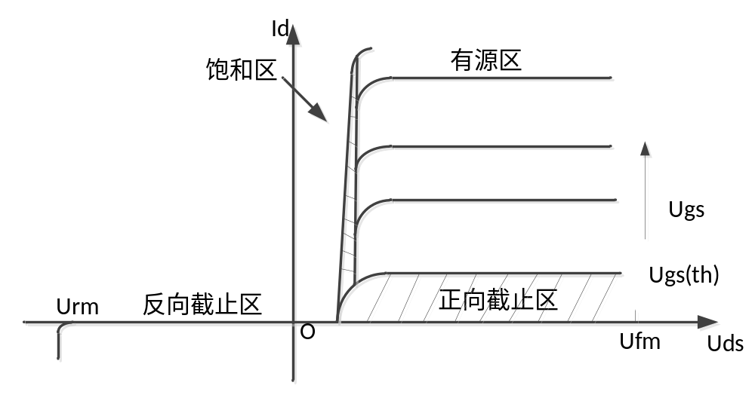
图2-4 SiC MOSFET的输出特性曲线
Figure 2-4 output characteristic curve of SiC MOSFET

2.3.2 SiC MOSFET的动态特性
SiC MOSFET的动态特性就是其开关特性，其动态特性分为两个过程：开通过程和关断过程。开通过程：(1)开通延迟时间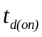：因为SiC MOSFET器件中会有输入电容的结构，所以在动态特性曲线图中，栅极电压会以指数的曲线形式上升，见图2-4（b） SiC MOSFET的动态特性曲线图，当控制信号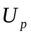到达上升沿后，由图可见呈指数上升直到达到及超过阈值电压，然后便出现了漏极电流。(2)电流上升时间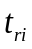：“漏极电流会随着SiC MOSFET的栅极电压的上升而增加，并且漏极的电流会增加到相对平稳不变的时间”。(3)电压下降时间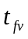：当漏极电流上升至稳态的状态的时候而且栅极电压到达了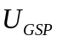，漏极电压开始下降而电压下降时间为。在该时间连接在栅极的信号源，给栅极和漏极之间的极间电容反向充电，从而使漏极电压下降，栅极电压维持在不变。因此，整个开通时间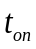= + +
关断过程:(1)关断延迟时间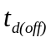：当SiC MOSFET的驱动控制信号从上升沿到达下降沿，即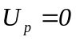时，输入电容通过信号源内阻和栅极内阻放电，此时栅极电压呈指数曲线形式下降，当到达即米勒平台的时候，漏源极电压才会开始上升。(2)电压升高的时间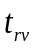：达到米勒平台的时段，漏极电压开始上升。值得注意的是在关断的时候，会有关断电压尖峰，是需要抑制的，在这不详细讨论，将在3.5和3.6章对关断电压尖峰的原理和抑制进行详述。(3)电流下降时间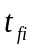：随着栅极电压的下降直至消失，漏极电流也逐渐下降为0，因为导电沟道的消失。因此关断时间 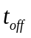= + + 。

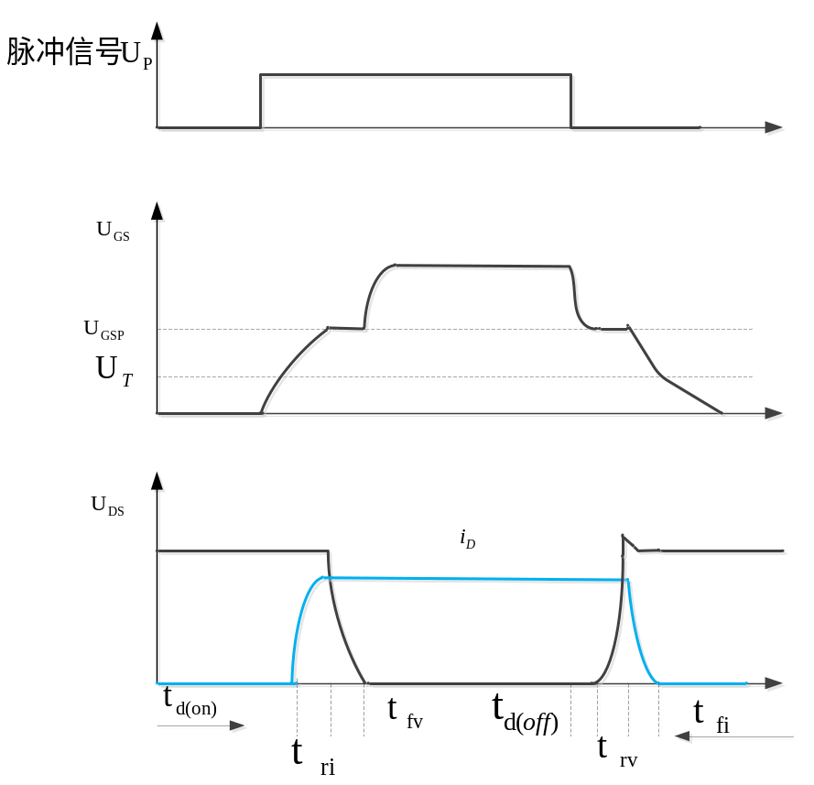
图2-5 SiC MOSFET动态特性测试电路及动态特性曲线图
Figure 2-5 SiC MOSFET dynamic characteristic test circuit and dynamic characteristic curve

3 SiC MOSFET驱动保护电路的研究

3 Research on SiC MOSFET drive protection circuit

3.1 SiC MOSFET栅极驱动电路设计（SiC MOSFET gate drive circuit deSign）
SiC MOSFET的驱动电路也称为驱动保护器，是用来接受控制芯片的微弱的栅极驱动信号，然后经过处理后控制SiC MOSFET的通断以及当驱动电路发生故障时可以提供必要的保护措施。驱动电路的性能是否好直接决定其工作的系统是否优越。

3.1.1 栅极电压
不同的驱动电路由不同的电压驱动，所以栅极电压的选择和SiC MOSFET驱动电路的性能有很重大的关系。在设计SiC MOSFET的驱动电路的时候需要注意以下的事情：一、在设计栅极驱动电压的时候需要考虑饱和压降、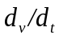、短路耐量以及损耗的平衡等关系。二、在设计SiC MOSFET栅极驱动电路选择栅极驱动电阻的时候一定要注意考虑到驱动电路的开关特性、开关损耗、关断时的浪涌电压以及关断时候的浪涌电压尖峰和关断损耗的关系等。三、对于栅极电流的要求就是驱动器要有足够的瞬时电流即峰值电流输出满足驱动要求。四、驱动器选择的时候需要满足栅极对驱动器的驱动功率。
SiC MOSFET栅极电压的正常施压的范围是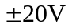，超过此区间驱动器可能会发生绝缘击穿现象，对驱动器造成损坏。“当SiC MOSFET处于导通的状态时，为了能让SiC MOSFET在开通的时候饱和压降减少，所以SiC MOSFET工作的时候应处于饱和区间”。当栅源极的电压大于门槛电压时，意味着SiCMOSFET导通，但是随着栅极的开通电压愈大，则导通饱和压降就愈低，从而导通的时间也会减少，导通损耗减少，然而另一方面短路电流以及后来所带来的功率应力会受到制约。反过来，如果导通电压比较小，SiC MOSFET会在线性放大区域工作，从而会使器件进行严重的损耗，结果可能会造成器件严重发热而损坏，因此建议SiC MOSFET的正向偏置电压为18V。
当SiC MOSFET的栅极电压为零时，SiC MOSFET是不会导通的，为了使SiC MOSFET的开通和关断速度更加的快速，而且在SiC MOSFET器件内部在关断的时候存储的电荷尽快消失，需要一个反向偏置的电压。因此在SiC MSOFET关断的时候加上一个反向偏置电压的作用是减少其关断的时间、降低关断时的损耗、改善SiC MOSFET的高耐压和抗干扰能力，反向偏置电压通常会选取-3V。

3.1.2 栅极电阻
SiC MOSFET的开通和关断的速率是由其栅极的电压影响着的，然而SiC MOSFET在工作的过程中的正常工作与否还是和栅极电阻有着很大的关联，其栅极电阻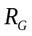的作用还具有对栅极电压的陡度进行微调，所以SiC MOSFET的栅极电阻可以起到控制SiC MOSFET器件开关损耗和电压变化的作用。栅极电阻越小，则栅极的电容充放电的速度会有所增加，但是伴随着不良反应就是SiC MOSFET的关断时间会有所下降。关断损耗会减小，也能避免的误导通，但关断时的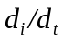会增大，使得关断电压尖峰变大。再者，由于SiC MOSFET器件所能接受的噪声程度很小，所以有机会会让SiC MOSFET的栅极和放射极的电容与栅极驱动电路之间产生震动。
相反，如果栅极电阻选的大，器件在开通时的反向恢复过电压、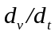以及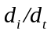会变小，通态下短路的冲击电流会变小而且开关时间会变长，开通损耗增大。因此要根据SiC MOSFET的额定电流选取合适的栅极电阻，改进控制脉冲前沿、后沿的斜度和避免震荡的产生，降低漏极的尖峰电压。
栅极电阻在驱动电路的主要功能如下：一、减小甚至把栅极震荡降为为没有。栅极驱动电路的结构中存在电容，并且在SiC MOSFET栅射级由容性结构的存在，因此如果在SiC MSOFET的栅极之间不附加电阻的话，则在SiC MOSFET开通的时候，在驱动脉冲的冲击下，会对驱动电路产生很大的震荡。二、SiC MSOFET栅极电阻可以对其开关的速率进行控制调节。如果栅极电阻比较小的话，那么器件的开关速度会非常快，并且开关损耗也会很小。反过来，如果栅极电阻过大，那么器件的开关延迟会很大，开关损耗随着也会增大。三、栅极电阻会转走一部分的驱动器的功率损耗。因为栅射极的容性结构以及栅极电路中的寄生电感都是无功器件，因此如果不串联栅极电阻的，很多驱动功率会在驱动器里面的输出管上损耗，从而驱动期间的温度会升高。

3.1.2 栅极驱动电流和驱动功率
SiC MOSFET的栅极和源极之间的物质结构是绝缘的二氧化硅结构，其驱动功率很小，再导通或者关断的情况下几乎接近为零。“因为SiC MSOFET的栅极和源极的中间会有寄生电容的结构，因此在SiC MSOFET导通的时候需要为其分别提供合适的驱动功率和电流”。为了能更好的利用SiC MOSFET充分发挥其性能，应在SiC MOSFET工作时，栅极的驱动电流和驱动功率能让SiC MOSFET在开通之后进入饱和区。栅极输出的电流的最大值会由于驱动电路和引线的电感会产生延迟效应，所以在计算栅极驱动电流的时候，应采用0.7作为校正系数:

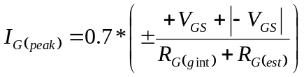
对于栅极的驱动功率而言，其受栅源极正负偏压的差值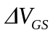、栅极总电荷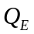和工作频率影响：

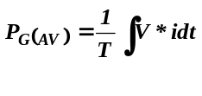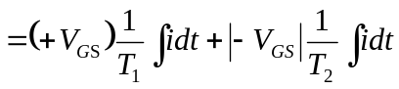
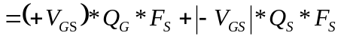
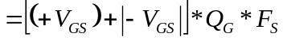
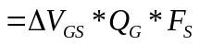

“另外驱动SiC MOSFET除了需要计算合适的栅极驱动电流值和驱动功率之外，合适的栅极驱动电路的布局结构同样也能对驱动电路的震荡进行抑制、对栅极电压的升高减缓、对由于噪音引起的损耗减少”。所以在给栅极驱动电路布线的时候应留意：一、尽量做到驱动器的输出级与SiC MOSFET之间的寄生电感小。二、在计划驱动板和功率电路的位置时，应做到减少并避免电感的耦合问题。三、栅极的有源钳位电路应离SiC MOSFET的栅极近点，并且能做到电感最低。四、在PCB布线时，为了避免SiC MOSFET瞬间高压让线路发生短路故障，布线时应注意线路之间的距离不能过于狭窄。

3.2 CPLD数字驱动控制保护技术（CPLD digital drive control protection technology）

3.21 CPLD模块
SiC MOSFET的数字驱动器是基于CPLD逻辑控制器对PWM信号进行处理、传输以及SiC MOSFET保护的一种数字驱动手段，这项数字驱动控制保护技术实现了硬件电路智能故障管理的算法，是从传统模拟驱动技术到数字驱动时代的改变。
数字驱动保护技术是数字技术和模拟技术的结合体，是一种新兴的SiC MOSFET驱动保护技术，这项技术的基础是数字，外加硬件作为辅助，在电脑上编写程序来对SiC MOSFET驱动电路进行驱动以及保护。在当今的电力电子市场上，数字驱动保护技术是对驱动器具有重大意义的，后来的“不会坏的驱动器”和“智能故障管理系统”同时处理了驱动器本身的安全可靠行和极端电磁场环境下适应性的矛盾问题，以及能进行功能屏蔽、故障分类处理，这样一来，在市场上具有可观的前景。
CPLD可以完成较大规模的设计，所以被大量应用在产品生产中。CPLD的I/O接口电压和上位机发送来的PWM信号都是3.3V，经过CPLD处理过后的PWM信号不能直接驱动SiC MOSFET的开通与关断，需要功率放大电路信号放大到SiC MOSFET额定功率值。在隔离模块中，CPLD输出的两条PWM脉冲信号要经过隔离模块传输送给栅极驱动电路从而对SiC MOSFET进行驱动。在故障处理时，SiC MOSFET的最高承受电压是18V，当栅极的电压出现15~18V时，CPLD会触发保护电路的动作，但不是发生报警，当栅极的电压大于18V时，故障信号会传输给CPLD封锁驱动信号。在抑制电压尖峰的时候，当SiC MOSFET被检测到比较大的电压尖峰时，上位机的PWM信号会由数字控制芯片CPLD进行脉冲边沿调制，形成宽度和密度可以调节的的窄脉冲群。
“CPLD在编程方面比较简单而且灵活，具有集成度高的性质，在开发设计的时候的周期是比较短的，CPLD的应用范围很广，是一个比较不错的开发工具，而且在设计以CPLD为核心的器件制造价钱不会很高”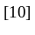。总的来说，CPLD具有以下的优势：一、在功耗方面是比较理想的，而且处理信号方面的能力相对于其他芯片比较强，因此如果在电路设计的时候加入CPLD芯片会使电路的设计更加简单，更加节省电路的空间。二、CPLD的输入输出口从多，所以对外兼容性比较强，从而可以同时处理多个任务。三、为了避免其他的信号对其进行干扰，芯片可以对给其输入的信号进行数字滤波作用，而且还可以与其他的电力电子器件SiC MOSFET结合在一起控制程序，并可以实时地检测短路故障、欠压故障并做出相应的处理。

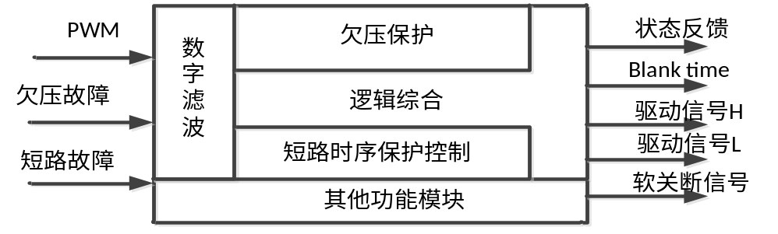

图3-1 CPLD模块的功能图
Figure 3-1 function diagram of CPLD module

如果SiC MSFET的驱动电路在工作的时候发生短路故障，这种短路故障往往是非常短暂瞬时性的故障，在故障发生后的一段时间会自动的消失，所以为了尽量把电力器件的开关次数减小，将恢复周期设置为1秒，如图3-2为短路保护时的时序图，如果1s保护周期在t3时刻消失，则会出现开通窄脉冲情况，此时，CPLD可以检测出PWM信号的上升和下降沿，在t4时刻不再进行短路保护，这样就可以对窄脉冲向开关器件的冲击进行抑制。

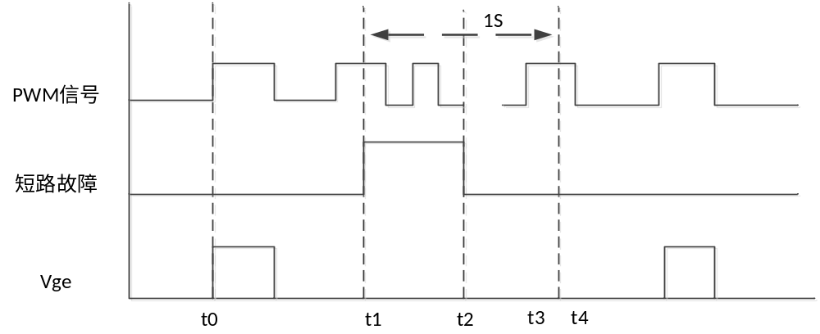

图3-2 短路故障时序保护图
Figure 3-2 short circuit fault sequence protection diagram

当驱动电路出现欠压故障时，因为欠压故障通常由辅助电源故障引起的，因此不容易处理，所以如果驱动板发生欠压故障时，通常会将SiC MOSFET关断并且一路对PWM信号进行封锁。等到故障被处理后，CPLD再通过接收处理PWM信号，再PWM的下降沿的时候退出欠电压保护，从而窄脉冲被抑制并消除，这样就会降低过度进行启停对电力电子器件造成严重的开关冲击，如图3-3为欠电压保护的时序图。

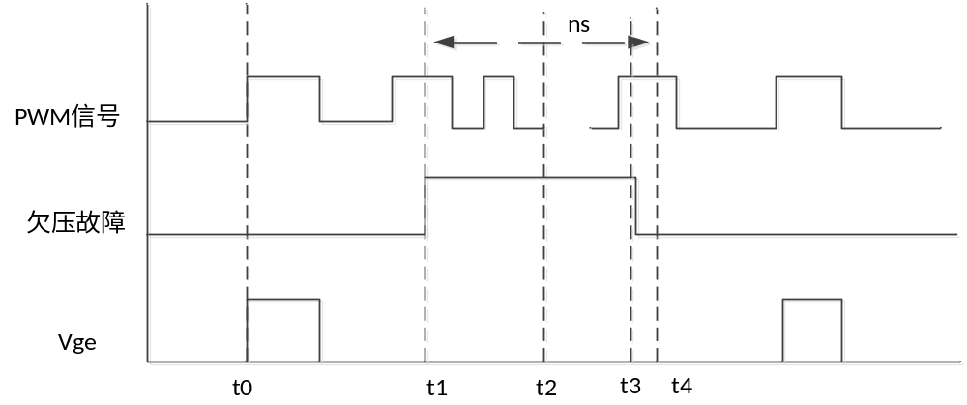

图3-3 欠电压故障保护时序图
Figure 3-3 sequence diagram of undervoltage fault protection

3.22 SiC MOSFET数字驱动电路的基本要求组成
驱动电路性质上可以理解为驱动保护器，其主要的作用就是对数字控制器发出的门级信号进行接收，对信号进行信息处理后对SiC MOSFET进行控制，包括SiC MOSFET的通断，另外可以对驱动器提供必要的故障诊断及保护措施。因此设计的驱动器的好坏直接影响着整个驱动系统的工作质量。本次研究主要是对驱动器的SiC MOSFET栅极驱动电路、信号隔离设计、DC-DC供电电源的设计以及基于数字控制器CPLD对驱动器控制和故障处理的研究。
首先如果想要SiC MOSFET驱动电路能正常的工作，必须具有而且满足以下条件：SiC MOSFET驱动电路和主电路板一定要有合适的电气隔离，为SiC MOSFET的栅极驱动电路提供适当的栅极驱动电压，还要具有一定处理能力的故障保护措施。
“SiC MOSFET驱动器的的设计要满足以CPLD为驱动电路的中心，辅助部分为：辅助电源部分、双N-MOSFET推动级部分、关断保护部分、自举电路部分、短路检测部分、关断尖峰电压抑制部分以及运行状态的反馈”。如图3-1基于CPLD的SiC MOSFET驱动器的结构框图。

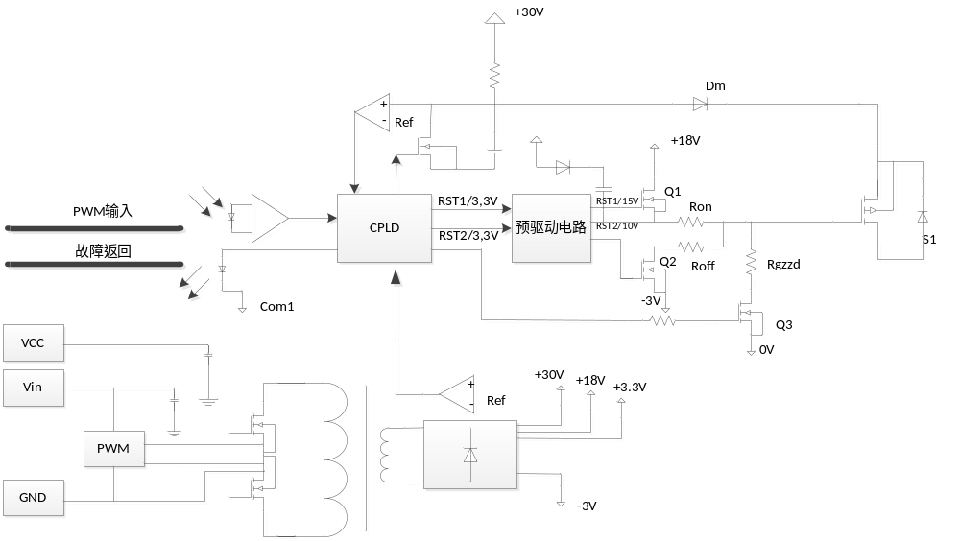

图3-4 基于CPLD的SiC MOSFET驱动器的结构框图
Figure 3-4 structure block diagram of SiC MOSFET driver based on CPLD

MOSFET的驱动电路的作用是把有功率驱动的门极驱动脉冲去控制信号的放大，同时可以实现高压和低压电路之间的隔离作用，避免发生电路损坏或者其他作用。
隔离的电源会有两条之路，是由DC-DC隔离电源产生的，可以用来给驱动器产生不同等级的电源以供使用。CPLD芯片的作用时进行信号的处理和故障保护时的时序控制、控制blank time的时间和短路保护的周期。“自举电路的作用是接受CPLD发出的指令信号去推动推动级电路，从而可以使SiC MOSFET工作的效率提高而且可以减小驱动器的损耗，同时要想降低关断尖峰电压可以和软管器进行配合”。有源钳位电路的作用是用来抑制电压尖峰，尤其是比较大的电压尖峰。

3.3 推挽电路（Push-pull circuit）
对于大功率SiC MOSFET来说，由于栅极推挽电路要对控制信号进行功率放大，而且为栅极提供驱动峰值电流和驱动功率，所以栅极推挽电路的输出峰值电流一定要大于栅极驱动峰值电流，这样既能使SiC MOSFET稳态和暂态的条件得到满足，又可以较少驱动器运行时的损耗以及开通关断的延迟响应。
如图3-5带自举电路的推挽电路，这种推动级电路可以和自举电路、电荷泵电路后成双N-MOSFET推动级电路，图3-3是推挽电路的内部电路构造。其中Q1和Q2可以相互之间实现互补开通，当驱动的信号很弱的时候，Q2导通而Q1是处于截止状态的，此时自举电容可以以V1->D1->Cboot->Q2的形式对回路充电，栅源极电压为-3V时，SiC MOSFET处于关断状态。当栅极的驱动信号很高的时候，MOS管Q1会开通而Q2会关断，此时的自举电容以电荷泵->D2->Cboot的形式对回路充电来保持Q1门极的电压，此时的栅源极电压为18V，因此SiC MOSFET导通。

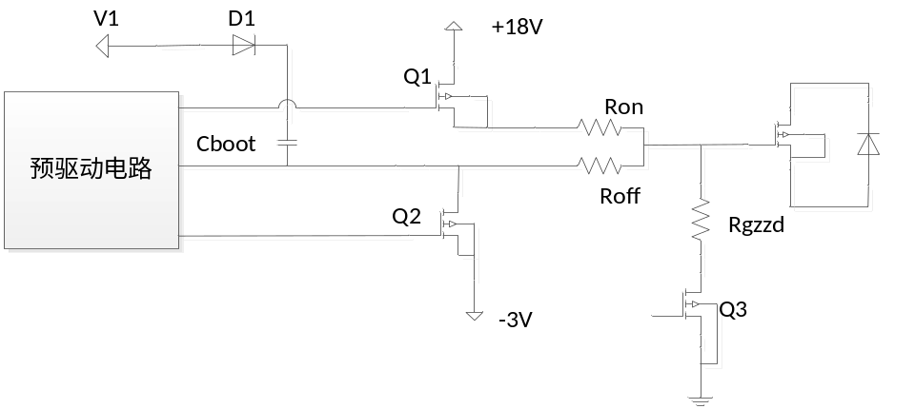

图3-5 推挽电路
Figure 3-5 push-pull circuit
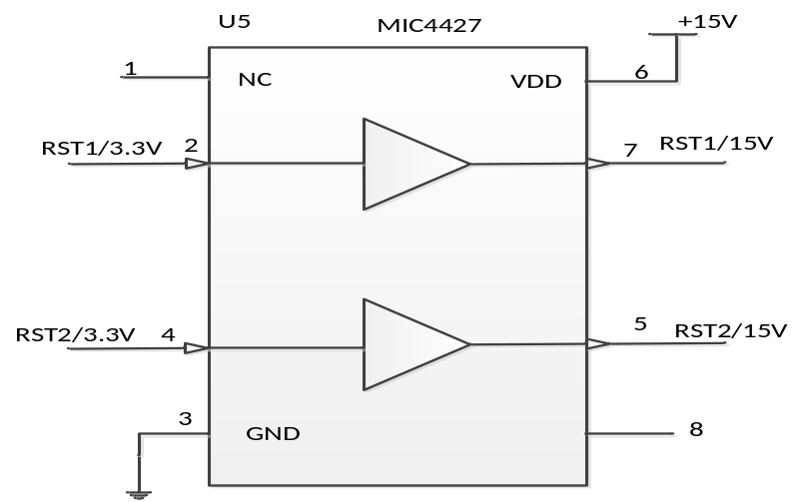
图3-6 预驱动电路的结构图
Figure 3-6 structure diagram of bootstrap circuit

预驱动电路又称为自举电路的作用是为电路升高电压，主要的基本组成器件是升压二极管，自举升压电容电子器件可以让那个电容放电的电压和电源的电压重叠，从而使电压变大。有的电路可以使电压升到电源电压的几倍之多。充电的时候是吸能的，放电是放能的，加入在通断的过程中一直反复循环重复，会在电容的两侧出现比输入电压高的电压。
如图3-6所示的预驱动电路的结构图，电路的端口2和端口3分别截图CPLD，由于CPLD的指令信号是3.3V的，是不足以驱动输入电压为+18V的SiC MOSFET的驱动电路的。预驱动电路的端口5和端口7是接入开关管Q1和Q2的。
在本文研究的大功率基于CPLD的SiC MOSFET智能驱动电路中自举电路采用的是MAX4428芯片，接下来我们将重点介绍一下芯片的特性与作用。MAX4428芯片时一种双单片SiC MSOFET驱动器，在设计芯片的时候适用于将TTL/CMOS输入转变为高电压/电流输出的。“MAX4426是一款双反相功率MOSFET驱动器。延迟时间几乎与VDD无关（参见典型工作特性）大电流输出驱动器可快速将最大功率MOSFET的栅极电容充电和放电至电源轨的毫伏范围内”。这使得电力MOSFET的开通时的电阻非常小。MAX4428的高速可最大限度地降低开关电源和DC-DC转换器的功耗。
MAX4428具有易于驱动的输入。但是，绝不允许这些输入在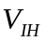和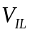之间保持50ns以上。未使用的输入应始终接地，以最大限度地减少电源电流。通过将输入和两个输出连接在一起，可以在MAX4428上并联驱动器。MAX4428对电源旁路和接地非常重要，因为峰值电源电流可高达3A，是峰值输出电流的两倍。接地降是逆变器的一种负反馈形式，因此会降低MAX4428的延迟和转换时间。在电源电压范围（> 15V）的上端操作要求输出端存在至少50pF的电容。由于过冲，这可以防止提供给管芯的电源电压（可能与Ie电源引脚上看到的电压不同）超过20V绝对最大额定值。由于在所有更高功率的FET中存在至少50pF的栅极电容，因此容易满足该要求。

3.4 软关断电路（Soft turn off circuit）
“如果器件在工作期间出现短路故障的时候，而且器件因此而被迫关断，那么此时的瞬时关断电流值会非常大”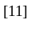。而且变门极硬关断的时候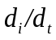会很大。寄生电感在驱动电路中不可以不加以重视，因为当在很大的时候会有很大的感应电压，此时和母线电压相加后器件在关断的过程中会出现较大的电压关断尖峰，非常容易造成过压冲击器件。所以软关断的使用或者有源钳位电路和短路保护的使用对保护电路具有重要意义。有源钳位电路电路在3.5章节电压尖峰抑制的时候会有详细的介绍，即在SiC MOSFET的栅源极的中间串一个TVS瞬态抑制的二极管，但是因为瞬态抑制二极管的击穿电压会略微发生变化，因此其准确度会较小，而且会使得器件在关断时候产生误导通现象，因此软关断的方式对降低电压关断尖峰是不错的方法。
软关断的方法通常有两种方法，如图3-7软关断的方法，这两种方法都可以对缓慢关断的速度有作用。其中一种方法是加大关断电阻的阻值，拥有软关断作用的芯片通常会采取这样的方式。当驱动器工作出现短路故障时，需要将SiC MOSFET关断的时候，要使连接器件的比较大的电阻首先关断，以此来减缓关断的速度，从而降低漏极电流的变化率，也就意味着漏源极之间的电压关断尖峰随之变小。还有一个软关断的方法就是两级关断，此软关断方法可以较小栅源极的电压，当要关断SiC MOSFET的时候首先减小栅源极的电压，减小到中间的某个电压值，将这个较小的栅源极电压持续一段时间然后再将其完全关掉，最后变降低了的变化率，但是此种方式比较复杂，因为需要为驱动电路供给不一样的驱动电压和逻辑转换电路。

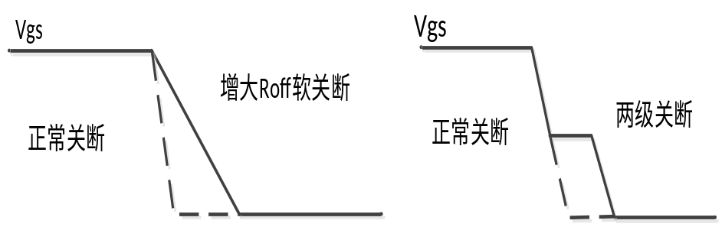
图3-7 软关断的方法
Figure 3-7 soft shutdown method

在前面已经介绍，栅极的导通电压为+18V，而当器件发生短路故障的时候，短路电流可能会高达额定电流的四倍，因此如果采取硬关断的方法将SiC MOSFET关掉，会在SiC MOSFET的漏源极之间产生非常大的电压尖峰，就算用常用的有源钳位、或者分级关断技术等方法，也不能完全抑制电压关断尖峰，意味着的变化率并没有较小。因此第3.3章节推挽电路的图3-3，这种双N-MOSFET的推动级电路可以保证当驱动电路发生短路故障时有且仅有一条路导通，这样可以精确地对SiC MOSFET短路保护时的管段速度进行有效可靠地控制。图3-8是软关断短路保护的时序图，可见当SiC MSOFET正常工作的时候，推挽电路的MOS开关管Q1和Q2会接受CPLD发出的驱动信号进行互补导通，此时Q3管是截止的状态，Q3是起到短路保护支路的作用，当SiC MOSFET发生短路故障的时候，这种推挽电路的开关管Q1和Q2会关断，而Q3会开通，SiC MOSFET栅极电荷会经过Rsoft电阻进行放电过程，在此过程中，栅极电压会慢慢的下降，SiC MOSFET的关断速度也会随之减小，因而实现对SiC MOSFET的短路故障保护的功能。
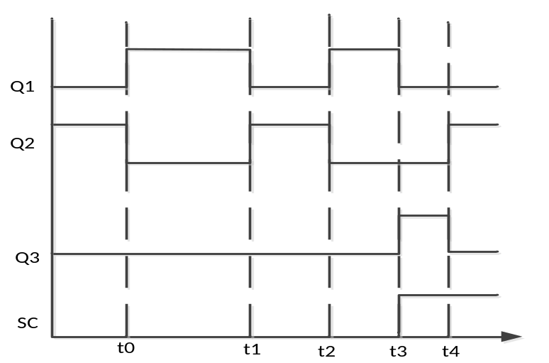
图3-8 软关断时序短路时序保护图
Figure 3-8 protection diagram of soft turn-off timing sequence and short circuit timing sequence

3.5 分级开通和分级关断（Grading turn on and off）
分级开通对于大功率驱动电路作用非常大，因为对于大功率电路，每次开关需要非常大的能量，通常会达到几千焦耳，因此会造成很大的开关损耗。为了避免此类情况发生，减小开关损耗，分级开通技术的引入具有很重要的意义，分级开通技术在开通的过程当中采用不同的并联栅极电阻，对实现开通过程进行优化，这个过程通过数字控制器CPLD来实现的。因为分级开通技术主要应用在IGBT中抑制电流尖峰，所以不详细讨论。
“实际上，在许多的工业应用的现场，SiC MOSFET驱动电路在每一次关断的时候总会有一个极其严重的事情，那就是我们经常要想办法避免的关断尖峰电压的问题，我们可以采用增大关断电阻的方法来抑制电压尖峰，即在关断SiC MOSFET的过程中，如果采用这种方法，明显栅极电阻会突然地增大，从而会把SiC MOSFET的关断延迟时间变得很长导致关断时的损耗变大”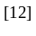。分级关断的应用是以SiC MOSFET的关断特性为基础的，基本步骤是将SiC MOSFET的关断过程列为三个阶段，不断地增加电阻的阻值，这里是通过CPLD发出的PWM信号来实现的，通过CPLD来控制不同的MOSFET开关的开通和关断。但是和以往的一个一个关断电阻的区别是，在关断电阻的时候会有不同阻值的关断电阻，CPLD控制电阻在在什么时间导通作用在栅极电路中。这类分级关断栅极电阻的的方式，能对关断电压尖峰进行抑制的同时还可以减少关断延时和关断消耗。
如图3-9为门极驱动电路图，这个关断门极电阻方法比较简单，电阻较少，三个单元，每个单位分别包含一个开通电阻和关断电阻。这个门极驱动是由CPLD逻辑控制器发出正偏信号来分别控制三组电阻的开通和关断电阻的开通和关断，通过CPLD发出的不同信号来实现分级关断来抑制电压尖峰的效果。当CPLD发出PWM信号使Q1开通的时候，+18V的电压会通过开通电阻作用于SiC MOSFET使其开通。当CPLD发出PWM信号使Q2开通使，此时-3V的电压会作用于SiC MOSFET使其关断。“当驱动电路出现短路故障的时候，为防止SiC MOSFET由于短路的时候过高的电流变化率从而使瞬间电流值对SiC MOSFET的栅极冲击，会发出指令让Q3开通，此时会有一定的电流流入SiC MOSFET的栅极，从而使电流的变化率减慢，从而降低消除由于短路故障发生瞬时超大电流的隐患”。

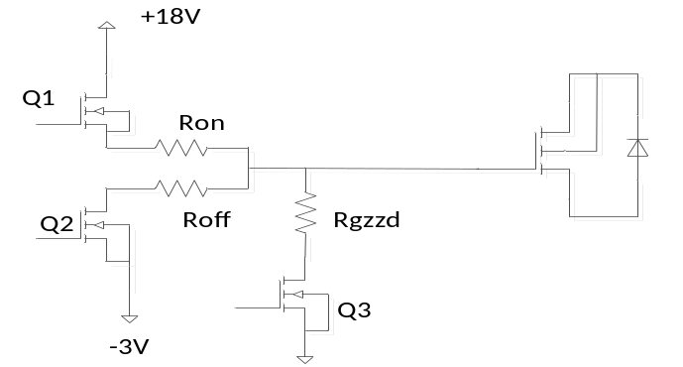
图3-9 分级关断的推挽电路图
Figure 3-9 push-pull circuit diagram of graded shut-off

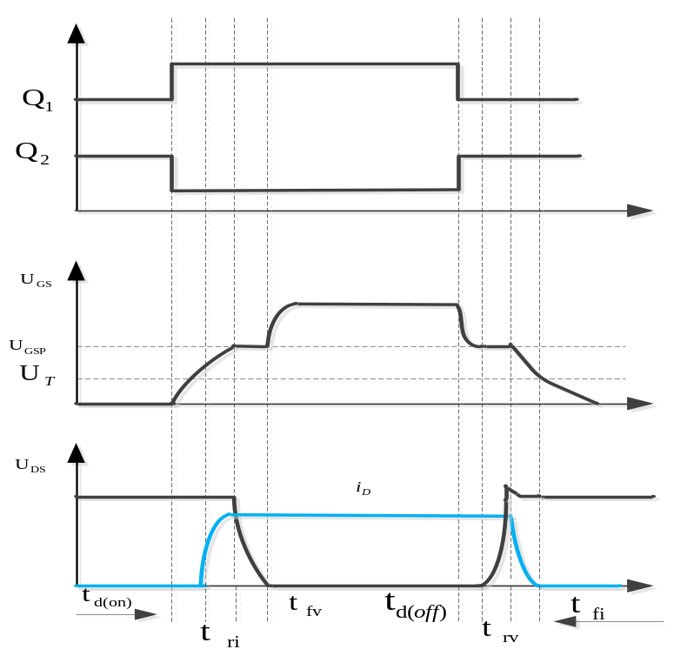
图3-10 分级关断控制于SiC MOSFET开通特性结合图
Figure 3-10 combination of SiC MOSFET switching characteristics controlled by hierarchical shutdown

在第2.32节中介绍过SiC MOSFET开关过程中的动态特性，如图3-8是SiC MSOFET的开通和关断的过程，在关断的波形中可见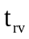是关断延时的时间，在实际的运用中，因为想要尽量降低器件的关断损耗，所以要尽量缩短这段关断延时的时间，串一个较小的电阻就可以做到。如图3-10，当Q2关断的瞬间，在这个关断的时刻，可见有一个电压尖峰的出现，在第2.32节也有提过，这主要是由于驱动回路的寄生电感产生的。想要抑制消除电压关断尖峰就需要减缓这个的电流变化率，所以就要在栅极接入一个阻值比较大的电阻用来使电流的升高速度变慢，由此原理来使电压关断的尖峰减小。
当SiC MOSFET驱动的时候，如果在t3的时候发生短路故障如图3-11，则CPLD会检测到短路故障信号并发出指令开通Q3，则会减小栅极电流变化率从而保护SiC MOSFET。

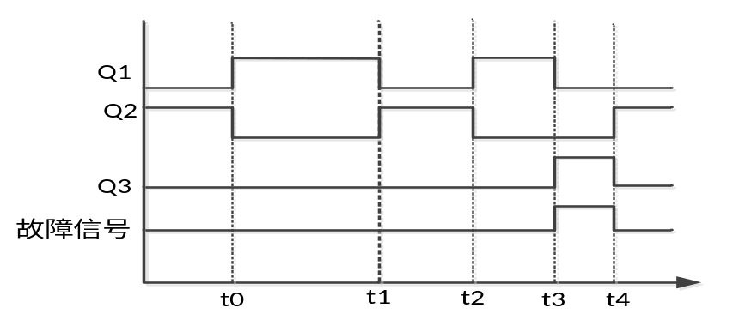
图3-11 短路故障与分级关断时序结合图
Figure 3-11 combination of short circuit fault and graded turn-off time sequence

3.6 尖峰电压的抑制（SuppresSion of peak voltage）
SiC MOSFET在运行时，会由于电压，电流较高，因此消耗的能量会较大，而且由于驱动回路中有难以避免的寄生电感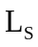的存在，因此在关断SiC MOSFET的工程中，会由于电流的快速减小，SiC MOSFET的漏源极两端会出现尖峰电压，尖峰电压：



SiC MOSFET电压经受时间很短，SiC MOSFET漏源极电压Uds要比雪崩击穿电压(额定电压值)小。因为每个阶段SiC MOSFET关断暂态使不同的，根据每个时段的特性，可以分别对SiC MOSFET开关特性进行控制。“抑制电压尖峰的方式方法主要包含：变门极驱动法、及控制法、电压电流控制法另有有源钳位电路”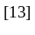。
门极分级关断法可抑制电压尖峰，过程中的第一阶段是通过较小的门极电阻缩短开通和关断的延迟时间，从而使开关的速度变快。第二阶段是使用比较大的门极电阻使SiC MOSFET的开关的电流变化率减小，从而达到抑制电压关断尖峰的目的。第三阶段是使门极电阻的阻值减小，从而降低密勒效应，使开关的速率变快。对门极电压的检测使控制门极电阻阻值的来源。门极控制的驱动方式有两级门极控制的方式，即为了减小关断时的延迟效应，会在关断的初始时间在门极流过较大的门极电流，在漏极电流的减小的时候会有较小的门极电流注入门极使门极的电压升高，从而达到减小SiC MOSFET关断的速度来减小抑制电压关断尖峰。然而，在一些高频率的工作地方，由于门极电流的通过时间过短，因此电流下降的速度就有所限制，因此可以对关断暂态过程中对门极驱动电流的控制，第一阶段为了SiC MOSFET的开关速度变快，可以向辅助门极注入电流降低开通和关断的延迟时间。第二阶段为了减小关断电压尖峰，可以使门极辅助电流断开从而使SiC MOSFET的开通和关断的电流变化率就见效。第三阶段提升开关速度，降低密勒效应，采取对辅助门极进一步的注入电流的措施，然而驱动电路的栅极开通电压可能会比较大从而击穿SiC MOSFET的栅极电路。
变门极驱动法的电路原理图如图3-9，这种方法关断暂态的工作过程可以以下几个阶段：关断延迟、电流减小、电压升高等，在不同的时间阶段控制驱动门极电阻、电流、电压。
抑制关断尖峰电压的方法-闭环控制法，这种方法时采集漏源极的电压和采集电压时间比和以及漏极电流时间比的信息并对此进行闭环控制的过程。CPLD芯片将采集的信息及逆行处理后，会将信息加工传输到数字处理器，之后会控制SiC MOSFET的开通和关断并对这些参数进行控制。实际应用中，我们可以采用芯片提高驱动电路开关的响应速度和准确程度，从而会大大地缩短开通和关断的延迟的时间。
“抑制电压尖峰的另一种方法就是有源钳制电路，经典的钳位电路是由TVS和二极构成的结构。在钳制电路中，如果电压尖峰大于限定的的值时，电压会把TVS管击穿，在钳位电路的作用之下去抑制电压尖峰，而且砂机电路会由反馈电流流入，这样会在关断的时候抬高门极电压，因此SiC MOSFET门极电路的电流变化率会下降，从而达到抑制电压尖峰的作用”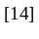。

3.7 隔离电源（Isolated power supply）
由于电压在控制驱动器和功率器件中的电压等级大不相同，而且在SiC MSOFET开关的过程中会有电磁干扰问题的存在，在SiC MOSFET的驱动电路设计中，一般还要考虑电气隔离，实现驱动控制器和栅极之间进行电气隔离，隔离的方式主要有电瓶移位的自举式隔离、光电耦隔离、变压器隔离和光纤隔离、电磁式隔离和光电式隔离。
在半桥电路中常常会用到电平移位的自举式隔离，这种隔离方式电路器件比较少包含一个二极管还有自举电容。这种隔离方式较为简单，没有隔离电源和隔离器件，然而这种隔离的方式还没有纯粹地实现电气隔离，只适用于隔离电压比较低的场合而且开关频率高，所以使用的地方有限。
“设计隔离电源的时候还有一种隔离方式，就是脉冲变压器隔离，分为有源式和无源等，无源和有源的主要区别就是无源式不需要再供一个电源了。这种隔离方式虽然简单，但缺点是栅射级电容通常会比较大，一般适用于PWM输出波占空比不大的地方还有另外一种变压器隔离的方式，这种变压器隔离的方式只需要提供隔离电源，然后在变压器的二次侧设计一个功率放大器对SiC MOSFET进行驱动”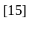。
光电式隔离器外形比较小，是SiC MOSFET驱动电路中比较常见的隔离方式，实现隔离的方式就是由输入侧的发光二极管来控制输出侧的光敏三极管，虽然其电路比较简单，但缺点就是反应时间长(高速型光耦器的速度一般是500ns)，传输距离有限且隔离电压不高。最后一种隔离方式采用的式光纤隔离，用光纤电缆，然后是以光的形式传输的，所以这种方式一般都会采取光纤发射器和接收器。之间没有直接的电气连接，这样的隔离方式对驱动回路的噪声起减少的作用，并且不会出现附加的辐射，可以起控制器和功率器件之间强电和弱电的隔离的作用，可以避免电磁干扰。

4 SiC MOSFET栅极电路驱动仿真

4 SiC MOSFET grid circuit driver Simulation
根据前面的叙述，当SiC MOSFET进行驱动的时候是由CPLD通过脉冲信号对三个MOSFET管进行开通和关断，通过SiMetrix软件对栅极驱动电路仿真，来观察栅极电压和漏源极电压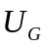随着开关Q1和Q2的波形变化。

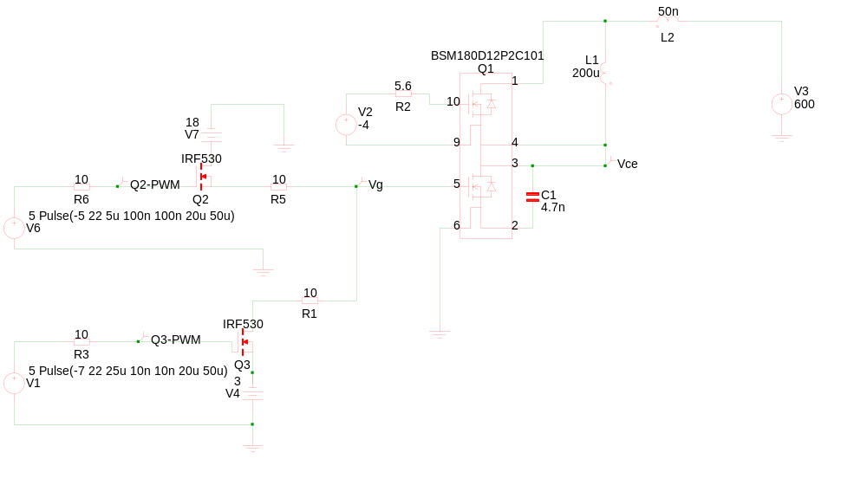
图4-1 SiC MOSFET栅极驱动仿真图
Figure 4-1 Simulation diagram of SiC MOSFET gate drive

在仿真图中，栅极的驱动PWM信号并不是由CPLD芯片提供的而是由两个PWM脉冲信号提供的。V6和V1的内部设置，周期都是50u，V6延时5u秒开通而V1是延时25u秒开通。
接着是仿真电路的推挽功率放大电路的设计，由4-3图可见，上面MOSFET开关管是由+18V的直流供电电源供电，作用是当PWM脉冲信号发过来时，+18V通过开关MOSFET管和开通电阻使SiC MOSFET开通。下面MOSFET开关管是由+3的直流电源反接，为开关管提供一个-3的关断电压。

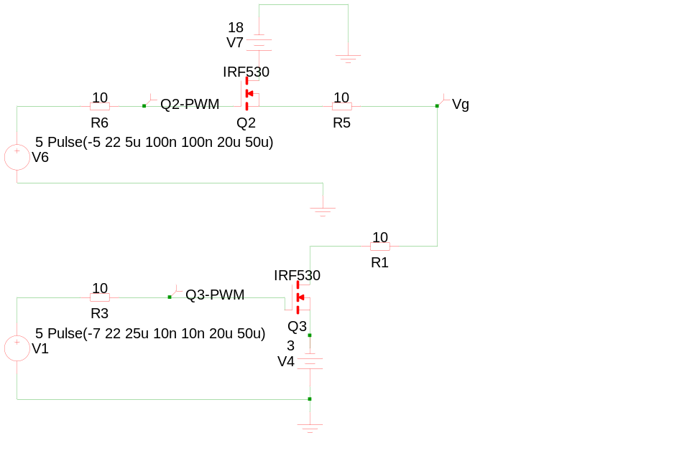
图 4-3 推挽功率放大电路的仿真图
Figure 4-3 push-pull power amplifier circuit Simulation

当仿真电路搭建好后，开始仿真下图是栅极驱动仿真结果图

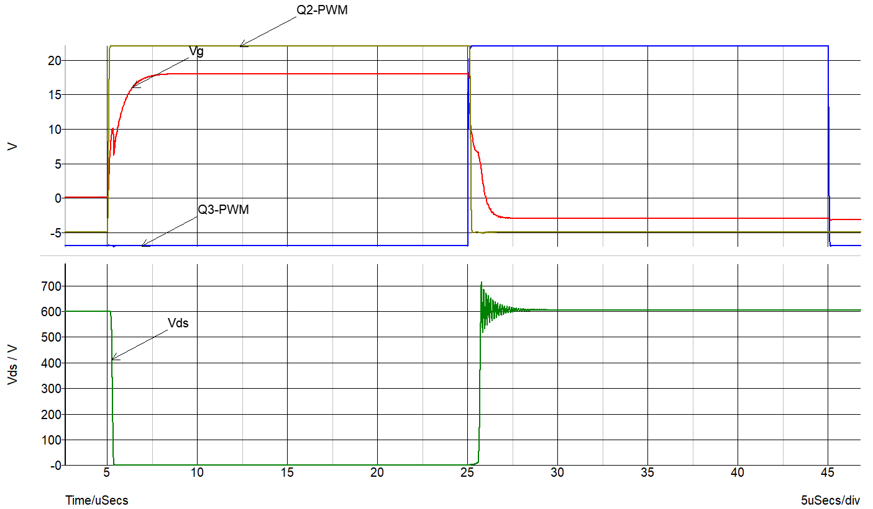
图4-4栅极驱动电路仿真图
Figure 4-4 Simulation of gate drive circuit

由4-4波形图可见，当Q2开关开通的时候，+18V为驱动电路供电，SiC MOSFET是处于开通状态的，可见正如前面所介绍的SiC MOSFET的动态特性一样，在SiC MOSFET开通的过程中漏源极的电压是没有的，栅极电压也是迅速上升并趋于稳定。当Q2关断的时候，Q3立即开通，此时驱动电路是由-3V的电压供电，SiC MOSFET是处于截止状态的，由图4-4可以看见，在关断的瞬间有关断电压尖峰出现，前面的章节也介绍了关断尖峰电压的原理和抑制方法。

5 结论

5 Conclusion
SiC MOSFET和一般的Si MSOFET相比较而言，其耐压程度比较高。和Si IGBT相比，其开通和关断的频率更快，开关的损耗更小，因此SiC MOSFET在高压和高频的场合中更占优势。
这次研究主要通过对SiC MOSFET的工作原理、开关特性以及电气特性的研究，研究了SiC MOSET的缺点以及优点，设计了基于CPLD的SiC MOSFET模块智能驱动电路。本次论文主要完成了栅极电路驱动的设计，设计电阻、电压、电流以及功率的选择，设计出合理的推挽电路，了解如何运用CPLD与分级关断技术相结合去控制SiC MOSFET的栅极电阻的关断去抑制器件关断时候的关断电压尖峰。最后用SiMetrix软件对栅极驱动电路进行仿真，得出波形。
了解了SiC MSOFET动态特性，在不同过程中漏源极电压、漏极电流、栅极电压的变化，和IGBT不同的是，SiC MSOFET在开通的时候没有开通电流，只有在关断的瞬间有关断电压尖峰。可以采用CPLD控制的分级关断法来抑制关断电压尖峰。
在介绍CPLD模块设计驱动电路的时候，驱动电路具有电气隔离、功率放大、短路故障保护的功能以及欠压保护的功能，采用CPLD的编程技术以及其信号处理和故障处理的功能，可以通过编程来实现排除故障，抑制关断电压尖峰。
用SiMetrix 软件搭建SiC MOSFET的栅极驱动模型，分别设置好开通电压和关断电压，设计好PWM脉冲宽度和延迟时间，通过仿真出的波形和SiC MOSFET的开关特性进行对比，充分得到在SiC MSOEFT关断的时候有明显的电压尖峰出现。

参考文献
[1] 张赓义.1200V_IGBT与SiC MOSFET驱动保护电路设计[专业学位论文].西安：西安理工大学,2018
[2] 陈茜茜.SiC MOSFET的结构设计和动态特性研究[硕士学位论文].成都.电子科技大学,2017
[3] 王伟.碳化硅MOSFET的特性及应用研究[硕士学位论文].安徽.安徽工业大学,2016
[4] 李立均.碳化硅槽栅MOSFET器件设计及其特性研究[学位论文].成都.电子科技大学,2018
[5] 冯迎鸽.4500V 900AIGBT模块驱动保护电路设计[硕士学位论文].西安：西安理工大学,2018
[6] 武晶晶.SiC MOSFET驱动电路及开关过程振荡问题研究[硕士学位论文].北京.北京交通大学,2018
[7] 兰科.大功率IGBT驱动技术研究[工程硕士学位论文].南京.东南大学,2015
[8] 贺长龙.大功率IGBT通用驱动器设计[硕士学位论文].哈尔滨.哈尔滨工业大学,2015
[9] 沈培富.基于数字控制的大功率IGBT驱动电路研究与设计[硕士学位论文].大连.大连交通大学,2018
[10] 李志坚SiC MOSFET保护技术及振荡问题研究[硕士专业学位论文].北京.北京交通大学,2018
[11] 刘仿.SiC MOSFET开关特性及驱动电路的设计[硕士专业学位论文].南京.南京航天航空大学,2016
[12] 方跃财.SiC MOSFET特性研究驱动短路与保护[硕士专业学位论文].浙江.浙江大学,2018
[13] 刁绅.SiC功率器件建模技术研究[硕士专业学位论文].山东.山东大学,2018
[14] 缠潇潇.基于SiC MOSFET的SST隔离级的研究设计[硕士学位论文].北京.北方工业大学,2018
[15] 张旭.SiC MOSFET驱动电路及实验分析[硕士学位论文].杭州.浙江大学,2013
[16] Xiaorong Luo.A novel 4H-SiC trench MOSFET with double shielding structures and ultralow gate-drain charge[J].Journal of Semiconductors,2019
[17] Katsuhiro Kutsuki,Yukihiko Watanabe,Yusuke Yamashita. Experimental investigation and modeling of inverSion carrier effective mobility in 4H-SiC trench MOSFETs[J]. Solid State Electronics,2019,157.
[18] Katsuya Shingu,Keiji Wada. Voltage balancing control based on gate Signal delay in series connection of SiC‐MOSFET[J]. Electronics and Communications in Japan,2019,102(6).
[19] Energy; Researchers at Konkuk UniverSity Target Energy (Active Hybrid Solid State Transformer Based On Multi-level Converter USing Sic Mosfet)[J]. Energy Weekly News,2019.
[20] Energy; Data on Energy Discussed by Researchers at Tianjin UniverSity of Technology (A Model of the On-state Voltage Across Igbt Modules Based On PhySical Structure and Conduction Mechanisms)[J]. Energy Weekly News,2019.

翻译部分
英文原文
With the development of SiC(Silicon carbide) technology, SiC MOSFETs are expected to be an alternative of Si IGBTs. One of the most important advantages of SiC MOSFETs is the fast switching capability. However, as the switching speed increases, switching performance of SiC MOSFETs is more senSitive to gate driver and circuit paraSitic parameters. In some reported research works with SiC MOSFETs[1-3], large overshoot or high frequency oscillation of switching waveform could be observed, which generates EMI problems and worsens the devices stress. To use SiC MOSFETs properly, switching characteristics of SiC MOSFETs need to be studied in detail.

SiC (Silicon Carbide) is a compound semiconductor comprised of Silicon (Si) and carbon (C). Compared to Si, SiC has ten times the dielectric breakdown field strength, three times the bandgap, and three times the thermal conductivity. Both p-type and n-type regions, which are necessary to fashion device structures in a semiconductor materials, can be formed in SiC. These properties make SiC an attractive material from which to manufacture power devices that can far exceed the performance of their Si counterparts. SiC devices can withstand higher breakdown voltage, have lower reSistivity, and can operate at higher temperature. SiC exists in a variety of polymorphic crystalline structures called polytypes e.g., 3C-SiC, 6H-SiC, 4H-SiC. Presently 4H-SiC is generally preferred in practical power device manufacturing. Single-crystal 4H-SiC wafers of 3 inches to 6 inches in diameter are commercially available.

With dielectric breakdown field strength approximately 10 times higher than that of Si. SiC devices can be made to have much thinner drift layer and/or higher doping concentration, i.e., they have very high breakdown voltage (600V and up) and yet with very low reSistance relative to Silicon devices. ReSistance of high-voltage devices is predominantly determined by the width of the drift region. In theory, SiC can reduce the reSistance per unit area of the drift layer to 1/300 compared to Si at the same breakdown voltage.

The most popular Silicon power devices for high-voltage, high-current applications are IGBT (Insulated Gate Bipolar TranSistors). With IGBTs , low reSistance at high breakdown voltage is achieved at the cost of switching performance. Minority carriers are injected into the drift region to reduce conduction (on-) reSistance. When the tranSistor is turned off, it takes time for these carrier recombine and “disSipate”, thus increaSing switching loss and time. In contrast, MOSFETs are majority carrier devices. Taking 4 advantages of SiC's higher breakdown field and higher carrier concentration, SiC MOSFET thus can combine all three deSirable characteristics of power switch, i.e., high voltage, low on-reSistance, and fast switching speed.

The larger bandgap also means SiC devices can operate at higher temperatures. The guaranteed operating temperature of current SiC devices is from 150C - 175C. This is due mainly to thermal reliability of packages. When properly packaged, they can operate at 200C and higher.

Si power devices with higher breakdown voltages have conSiderably high on-reSistance per unit area, which increases approximately by the 2nd to 2.5th power of the breakdown voltage. As a result, IGBTs
(Insulated Gate Bipolar TranSistors) have been mainly used in devices with breakdown voltages of 600V or higher. IGBTs achieve lower on-reSistance than MOSFETs by injecting minority carriers into the drift region, a phenomenon called conductivity modulation. These minority carriers generate tail current when tranSistors are turned off, resulting in a Significant switching loss.

SiC devices do not need conductivity modulation to achieve low on-reSistance Since they have much lower drift-layer reSistance than Si devices. MOSFETs generate no tail current in principle. As a result, SiC MOSFETs have much lower switching loss than IGBTs, which enables higher switching frequency, smaller pasSives, smaller and less expenSive cooling system. Compared to 600V-900V Silicon MOSFETs, SiC MOSFETs have smaller chip area (mountable on a compact package) and an ultralow recovery loss of body diodes. For these reasons, SiC-MOSFETs are increaSingly being used in power supplies for industrial equipments and inverters/converters for high-efficiency power conditioners.

Since SiC has dielectric breakdown field strength 10 times higher than that of Si, high breakdown voltage devices can be achieved with a thin drift layer with high doping concentration. This means, at the same breakdown voltage, SiC devices have quite low specific on-reSistance (on-reSistance per unit area). For example, 900V SiC-MOSFET can provide the same on-reSistance as Si-MOSFETs and Si super junction MOSFETs with a chip Size 35 times and 10 times respectively smaller. Smaller chip Size reduces gate charge Qg and capacitance.

Existing Si super junction MOSFETs are only available for breakdown voltages up to around 900V. SiC-MOSFETs have breakdown voltages up to 1,700V or higher with low on-reSistance.

Although SiC-MOSFETs have lower drift layer reSistance than Si-MOSFETs, the lower carrier mobility in SiC means their channel reSistance is higher. For this reason, the higher the gate voltage, the lower the on-reSistance. ReSistance becomes progresSively saturated as Vgs gets higher than 20V. SiC-MOSFETs do not exhibit low on-reSistance with the gate voltage Vgs of 10 to 15V which is applied to typical IGBTs and Si-MOSFETs. It is recommended to drive SiC-MOFETs with Vgs set to 18V in order to obtain adequately low on-reSistance.

The threshold voltage of SiC-MOSFET is about the same as Si-MOSFET's, i.e., approximately 3V at room temperature (normally OFF) at a few mA. However, Since approximately 8V or more of gate voltage is required to conduct several amperes of current, SiC-MOSFET can be said to have higher noise immunity than IGBT to accidental turn-on. The threshold voltage decreases with increaSing temperature.

The double-pulse clamped inductive load test setup below is used to compare switching performance of two half-bridge circuits. One half bridge uses Rohm's SCH2080KE SiC-MOSFET co-packaged with SiC-SBD; the other uses a Si-IGBT co-packaged with Si-FRD.
The turn-on switching rate of SiC-MOSFET is several tens of nanoseconds, which is equivalent to that of Si-IGBT and Si-MOSFET. However, inductive load switching causes a recovery current from commutation to the upper arm diodes to pass through the lower arm. Si-FRDs and Si-MOSFET body diodes normally have exceedingly high recovery current, resulting in heavy losses. Furthermore, these losses tend to worsen at high temperature. In contrast, SiC-SBDs have low recovery current and short recovery time which are fairly independent of temperature. SiC-MOSFET’s body diode has recovery performance equivalent to that of discrete SiC-SBDs, but it has higher Vf. This fast recovery performance of diodes reduces turn on loss (Eon) by several tens of percentages. The switching rate depends largely on the external gate reSistance Rg. For fast switching, it is recommended to use a small gate reSistor of several ohms. The selection of appropriate gate reSistance must take surge voltage into account.

The most distinctive feature of SiC-MOSFETs is that they do not exhibit tail currents as observed in IGBTs. Therefore SiC MOSFETs can have turn off loss (Eoff) that is approximately 90% smaller.
IGBT's tail current increases with temperature whereas switching characteristics of MOSFETs are nearly independent of temperature. IGBT's high switching loss increases the chip's junction temperature (Tj), frequently limiting the switching frequency to 20 kHz or less. The much lower Eoff allows SiC-MOSFETs to switch at much higher frequency, 50 kHz and higher. Size of pasSives and/or cooling systems thus can be Significantly reduced.

As the current technology level, electron traps are formed at the interface between gate insulating layer and SiC body. Electrons can be traped and consequently increase the threshold voltage if a continuous poSitive gate voltage is applied for an extended period of time. However, the shift in threshold voltage is very small, 0.2 - 0.3V, after 1000 operating hours at 150C and Vgs = +22V. This shift is the smallest in the industry. Since most of the traps are all filled in the first several tens of hours, the threshold is fixed and remains stable after that.

The threshold drops due to trapped holes when continuous negative voltage is applied to the gate for an extended period of time. This threshold shift is larger than that caused by poSitive gate voltage, e.g., the threshold drops by 0.5V or more when Vgs is set to 10V or more. With Rohm’s second-generation MOSFETs (SCT2xxx series and SCH2xxx series), the shift does not exceed 0.3V, provided that the gate is not reverse biased beyond 6V. Negative gate voltage lower than 6V causes a Significant drop in the threshold. In normal operation, gate voltage alternates between poSitive and negative biases and thus repeatedly charges and discharges the traps making unlikely to have Significant changes in the threshold.

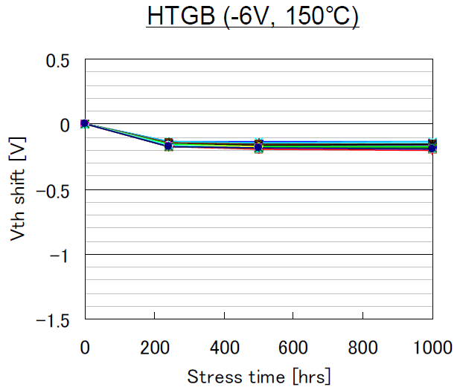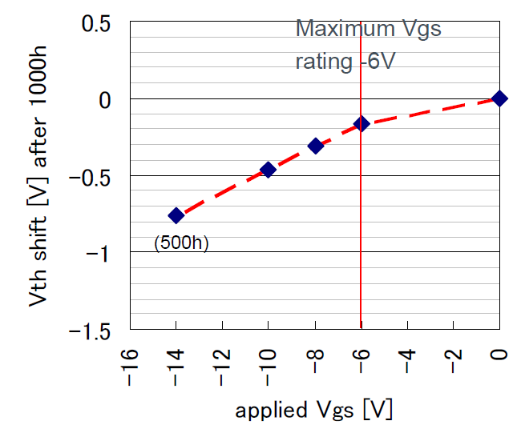
Figure 1
Another mechanism that affects SiC MOSFET’s reliability is the degradation caused by its body diode's conduction. If forward current is continually applied to SiC P-N junction such as body diodes in MOSFETs, a plane defect called stacking fault will be extended due to the hole-electron recombination energy. Such faults block the current pathway, thus increasing on-resistance and Vf of the diode. Increasing the on-resistance by several times disrupts the thermal design. Furthermore stacking faults may degrade the blocking voltage. For this reason, using SiC MOSFETs whose body diodes degrade with HTGB (-6V, 150℃) 29 conduction in circuit topologies that causes commutation to the body diode, e.g. bridge topologies in inverters, might result in serious problems. This reliability problem only occurs with bipolar devices, not with SiC-SBDs and the first-quadrant operation of SiC-MOSFETs.

Switching performance of IGBTs and MOSFETs relies on gate and power circuit parameters. The manufacture gives some suggestions about gate driver deSign. However, it is not enough to fully understand the gate control of SiC MOSFETs. Switching characteristics of power devices under circuit paraSitics have been studied in some research works. Some of them are based on Si devices However, the paraSitic senSitivity of SiC MOSFETs is much higher than that of Si devices because of the capability of higher di/dt and dv/dt. There are also related research works about SiC JFETs ]and SiC MOSFETs [9]. But these works do not focus on the switching characteristics. It is not enough to have a clear scope of SiC MOSFETs switching characteristics.

SiC MOSFETs in relation to gate driver and paraSitic inductance. The switching performance of SiC MOSFETs is tested with different gate driver ICs and different gate reSistance. Afterwards, the paraSitic inductance influence on the switching characteristics of SiC MOSFETs is studied, including the switching loop stray inductance and common source inductance. Both the gate driver and stray inductance impact on the switching performance of SiC MOSFETs can be directly seen from the experiment waveforms. Switching losses is analyzed according to the experiment results. Finally some guidelines are concluded.

The switching characteristics of SiC MOSFETs are tested with a double pulse test (DPT) circuit, as shown in Fig.1. The SiC MOSFET is C2M0080120D from Cree and the diode is C4D20120A, a SiC Schottky diode from Cree. The load inductor has 910μH inductance. DC source voltage is 600V.
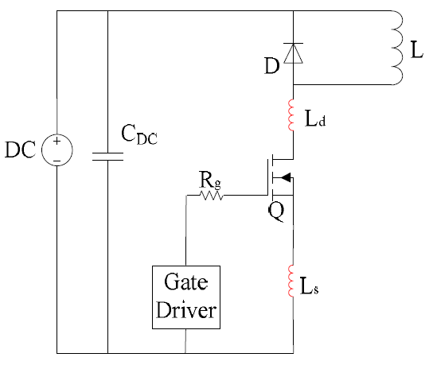
Figure 2 Double Pulse Test and Hardware Setup
For the gate driver study, three different gate driver ICs are chosen in this study. They are ACPL-W343 from AVAGO, IXDN609Si and IXDN614PI from IXYS, which has a 4A, 9A and 14A peak current capability, respectively. For each gate driver IC, the switching characteristics of SiC MOSFETs are tested with different gate reSistance, 2Ω-5Ω-10Ω-20Ω. The switching waveforms and switching losses are shown in Fig.2 to Fig.4.

In high-altitude applications, random failures such as SEB (Single event burnout) of semiconductor devices caused by neutrons or heavy ions become an issue. Irradiation tests of white neutron beam (energy: 1 to 400MeV) on Rohm’s 1,200V SiC-MOSFETs were conducted at the Research Center for Nuclear PhySics, Osaka UniverSity (RCNP). On the 5 test samples, there were no failures due to Single event phenomenon with an irradiation fluence of 1.87109[neutron/cm2] with Vds set to 840V (equivalent to 70% of the rated breakdown voltage). The failure rate is calculated to be less than 1.37FIT at 0 m above sea level and less than 35.3FIT at 4,000 m above sea level ( “less than” because there’s no failure). This indicates that SiC-MOSFETs present no problems in high-altitude applications. Since SiC-MOSFETs are relatively small in chip Size compared to Si devices and ROHM’s SiC MOSFETs have adequate breakdown voltage margin, they can have a low failure rate from cosmic ray radiation.
中文译文
随着碳化硅(SiC)技术的发展，SiC mosfet有望成为硅igbt的替代品。碳化硅mosfet最重要的优点之一是快速切换能力。然而，随着开关速度的提高，SiC mosfet的开关性能对栅驱动器和电路寄生参数更加敏感。在一些报道的SiC mosfts研究工作中[1-3]，可以观察到开关波形的过大超调或高频振荡，从而产生电磁干扰问题，加剧器件应力。为了正确地使用碳化硅mosfet，需要对碳化硅mosfet的开关特性进行详细的研究。
碳化硅(SiC)是由硅(Si)和碳(C)组成的复合半导体，与硅相比，SiC具有十倍的介电击穿强度、三倍的带隙和三倍的导热系数。半导体材料中p型区和n型区都可以在碳化硅中形成，而p型区和n型区是半导体材料中形成器件结构所必需的。这些特性使得SiC成为一种有吸引力的材料，可以用来制造性能远远超过硅材料的功率器件。SiC器件能承受较高的击穿电压，具有较低的电阻率，并能在较高的温度下工作。碳化硅存在于各种称为多型碳化硅的多态晶体结构中，如3C-SiC、6H-SiC、4H-SiC等。目前，在实际的电力设备制造中，普遍采用4H-SiC。单晶4H-SiC晶圆片的直径在3英寸到6英寸之间，在市场上是可以买到的。
介质击穿场强约为硅的10倍。碳化硅器件可以制成更薄的漂移层和/或更高的掺杂浓度，即。，他们有非常高的击穿电压(600V以上)，但与硅器件的电阻非常低。高压器件的电阻主要由漂移区宽度决定。理论上，在相同击穿电压下，SiC可以将漂移层的单位面积电阻降低到Si的1/300。
用于高压、大电流应用的最流行的硅功率器件是IGBT(绝缘栅双极晶体管)。使用IGBTs，在高击穿电压下实现低电阻，但要以开关性能为代价。少数载流子被注入漂移区以降低导通电阻。当晶体管关闭时，这些载流子需要时间重新组合和消散，从而增加开关损耗和时间。相比之下，mosfet是主要的载波器件。利用SiC高击穿场和高载流子浓度的4个优点，SiC mosfet可以将功率开关的3个理想特性，即、高电压、低导通电阻、开关速度快。
更大的带隙也意味着SiC器件可以在更高的温度下工作。目前SiC器件的工作温度保证在150C-175 C之间，这主要是由于封装的热可靠性。如果包装得当，它们可以在200摄氏度甚至更高的温度下工作。
具有较高击穿电压的硅功率器件在单位面积上具有相当高的导通电阻，其导通电阻大约增加击穿电压的2到2.5倍。因此，IGBTs(绝缘栅双极晶体管)主要用于击穿电压在600V以上的器件中。IGBTs通过向漂移区注入少数载流子实现比mosfet更低的导通电阻，这种现象称为电导率调制。当晶体管被关闭时，这些少数载流子会产生尾电流，导致显著的开关损耗。
SiC器件不需要电导率调制就可以实现低导通电阻，因为它们比Si器件具有更低的漂移层电阻。mosfet原则上不产生尾电流。因此，SiC mosfet比IGBTs具有更低的开关损耗，这使得开关频率更高、钝化更小、冷却系统更小、成本更低。与600V-900V硅mosfet相比，SiC mosfet具有更小的芯片面积(可安装在一个紧凑的封装上)和极低的体二极管恢复损耗。由于这些原因，Sicmosfet越来越多地应用于工业设备的电源供应和高效电力调压器的逆变器/变换器。
由于SiC的介电击穿场强是Si的10倍，所以高击穿电压器件可以通过高掺杂浓度的薄漂移层来实现。这意味着，在相同的击穿电压下，SiC器件具有相当低的比通电阻(单位面积上的通电阻)。例如，900V Si mosfet可以提供与Si mosfet和Si超结mosfet相同的导通电阻，芯片尺寸分别小35倍和10倍。较小的芯片尺寸降低了栅电荷Qg和电容。
现有的Si超结mosfet只适用于击穿电压高达900V左右的情况。Si mosfet击穿电压可达1,700V或更高，具有低通电阻。尽管SiC mosfet比Si mosfet具有更低的漂移层电阻，但SiC中载流子迁移率越低，意味着其通道电阻越高。因此，栅极电压越高，导通电阻越低。当Vgs超过20V时，电阻逐渐饱和。Si mosfet在门极电压Vgs为10到15V的情况下，不表现出低的on-电阻，这适用于典型的igbt和Si mosfet。为了获得足够低的导通电阻，建议驱动Vgs设置为18V的Si mofet。
Si MOSFET的阈值电压与Si MOSFET基本相同，即，室温下约3V(通常关闭)，几毫安。然而，由于导通几安培电流需要大约8V或更高的栅电压，Sicmosfet可以说比IGBT具有更高的抗噪声能力。阈值电压随温度的升高而降低。
下面的双脉冲箝位感应负载测试装置用于比较两个半桥电路的开关性能。半桥采用Rohm的SCH2080KE Sici - mosfet与Sics - sbd共包;另一种使用Si-IGBT与Si-FRD共同包装。
Si-MOSFET的开关速率为几十纳秒，相当于Si-IGBT和Si-MOSFET的开关速率。然而，感应负载开关导致从换相到上臂二极管的恢复电流通过下臂。Si-FRDs和Si-MOSFET体二极管通常具有极高的恢复电流，导致严重的损耗。此外，这些损失往往在高温下恶化。而Si sbds具有较低的恢复电流和较短的恢复时间，且与温度无关。硅mosfet s体二极管具有与分立硅sbds相当的恢复性能，但具有较高的Vf。二极管的这种快速恢复性能使开关损耗(Eon)降低了几十个百分点。开关速率在很大程度上取决于外部栅电阻Rg。为了快速开关，建议使用几个欧姆的小栅电阻。选择合适的栅极电阻必须考虑浪涌电压。
Sic mosfet最显著的特征是它们不像IGBTs中观察到的那样显示出尾流。因此碳化硅mosfet的关断损耗(Eoff)可减小约90%。IGBT的尾电流随温度的升高而增大，而mosfet的开关特性几乎与温度无关。IGBT的高开关损耗增加了芯片的结温(Tj)，经常将开关频率限制在20 kHz或更低。Eoff越低，Sicmosfet的开关频率就越高，可以达到50khz甚至更高。因此，钝化剂和/或冷却系统的尺寸可以显著减小。
IGBTs和mosfet的开关性能取决于栅和功率电路参数。生产厂家对闸门驱动器的设计提出了一些建议。然而，仅仅了解碳化硅mosfet的栅控是不够的。研究了电路寄生下功率器件的开关特性。其中一些器件是基于Si器件的，但由于具有更高的di/dt和dv/dt能力，SiC mosfet的寄生灵敏度远远高于Si器件。也有关于SiC jfts和SiC mosfts[9]的相关研究工作。但这些工作并没有侧重于开关特性。仅对碳化硅mosfet开关特性有一个清晰的范围是不够的。
在目前的技术水平下，闸极绝缘层与碳化硅基体之间的界面形成了电子陷阱。电子可以被捕获，从而增加阈值电压，如果一个连续的正栅电压是适用于很长一段时间。However, 阈 电压 的 转变 非常 small, 0.2 - 0.3 V, 1000 操作 小时 后 150 C Vgs = +22V.这一转变是该行业中最小的。由于大多数陷阱都是在最初的几十小时内被填满的，所以阈值是固定的，并且在那之后保持稳定。
影响碳化硅MOSFET可靠性的另一个机制是由其体二极管的传导引起的退化。当正向电流连续作用于碳化硅P-N结(如mosfts中的体二极管)时，由于空穴-电子复合能的存在，会产生一种称为叠加故障的平面缺陷。这些故障阻塞了电流通路，从而增加了二极管的导通电阻和Vf。增加几倍的导通电阻会破坏热设计。此外，叠加故障会降低阻塞电压。因此，在导致体二极管换向的电路拓扑中，如逆变器中的桥接拓扑，使用体二极管随着HTGB (-6V, 150) 29导电而退化的SiC mosfet可能会导致严重的问题。这种可靠性问题只发生在双极器件上，而不是sic_ sbds和sic_ mosfet的第一象限操作。
当连续的负电压作用于栅极很长一段时间时，阈值会因陷波孔而下降。This 阈 值 变动 大于 造成 正面 门 voltage, e.g., 阈 值 下降 0.5 V 以上 当 Vgs 设置 10V 或 型With Rohm’s 第二 代 MOSFETs (SCT2xxx 系列 和 SCH2xxx series), 转变 不 超过 0.3 V, 提供 门 没有 反向 偏压 6V. 之外Negative 栅 电压 低于 6V 导致 threshold. 显著 下降在正常工作中，栅电压在正负极之间变化
IGBTs和mosfet的开关性能取决于栅和功率电路参数。生产厂家对闸门驱动器的设计提出了一些建议。然而，仅仅了解碳化硅mosfet的栅控是不够的。研究了电路寄生下功率器件的开关特性。其中一些器件是基于Si器件的，但由于具有更高的di/dt和dv/dt能力，SiC mosfet的寄生灵敏度远远高于Si器件。也有关于SiC jfts和SiC mosfts[9]的相关研究工作。但这些工作并没有侧重于开关特性。仅对碳化硅mosfet开关特性有一个清晰的范围是不够的。
与栅驱动器和寄生电感有关的SiC mosfet。用不同的栅驱动电路和不同的栅电阻测试了SiC mosfet的开关性能。然后研究了寄生电感对SiC mosfet开关特性的影响，包括开关回路杂散电感和共源电感。从实验波形可以直接看出栅驱动器和杂散电感对SiC mosfet开关性能的影响。根据实验结果对开关损耗进行了分析。最后总结了一些指导原则。
采用双脉冲测试(DPT)电路对SiC mosfts开关特性进行测试，如图1所示。碳化硅MOSFET是来自Cree的C2M0080120D，二极管是来自Cree的碳化硅肖特基二极管C4D20120A。负载电感有910 ? H电感。直流电源电压为600V。

